M1-4 开发项目（云车险手机端）



详细设计说明书

文  档  状  态 | [√] 初稿  [ ] 评审通过  [ ] 修改  [ ] 发布  [ ] 作废 | 项目名称 | M1-4 开发项目（云车险手机端）
文  档  状  态 | [√] 初稿  [ ] 评审通过  [ ] 修改  [ ] 发布  [ ] 作废 | 文档标识
文  档  状  态 | [√] 初稿  [ ] 评审通过  [ ] 修改  [ ] 发布  [ ] 作废 | 当前版本 | V1.0
文  档  状  态 | [√] 初稿  [ ] 评审通过  [ ] 修改  [ ] 发布  [ ] 作废 | 作 者 | M1-4 开发项目组
文  档  状  态 | [√] 初稿  [ ] 评审通过  [ ] 修改  [ ] 发布  [ ] 作废 | 部门/厂商厂商
文  档  状  态 | [√] 初稿  [ ] 评审通过  [ ] 修改  [ ] 发布  [ ] 作废 | 完成日期

CPIC软件工程文档
【内部资料 不得外泄】
文档版本历史表
 | 作者 | 操作 | 日期 | 说明
V1.0 | M1-4 开发项目组 | 创建 | 2014-12-25

文档审核记录表
 | 审核人 | 审核人签字 | 审核日期 | 说明

内容范围
本文档是关于中国太平洋财产保险股份有限公司M1-4开发项目（P09车险承保系统关联改造部分）详细设计说明书。

适用的对象
本文档仅适用于中国太平洋财产保险股份有限公司M1-4项目组以及集团公司的有关决策者、评估者阅读。

目录
1. 概述 1
1.1. 编写目的 1
1.2. 系统目标 1
1.3. 前提条件 1
1.4. 术语和缩略词 1
2. 各模块设计描述 2
2.1. 一键续保模块描述 2
2.1.1. 车辆信息页面 2
2.1.2. 续保方案页面 37
2.1.3. 保险方案修改 42
2.1.4. 个人信息确认页面 47
2.1.5. 电子签名页面 51
2.1.6. 保费支付页面 53
2.1.7. 支付成功页面 55
2.2. 一键报案模块描述 58
2.2.1. 一键报案页面 58
2.2.2. 报案申请页面 60
2.3. 非事故道路救援模块描述 63
2.3.1. 信息确认页面 63
2.3.2. 服务选择页面 66
2.4. 交通违章查询模块 69
2.4.1. 违章查询页面 69
2.4.2. 违章详情页面 71

概述

编写目的
本文档的目的是指导M1-4开发项目（云车险手机端）的开发及设计。

系统目标
本系统建设的目标是实现M1-4开发项目（云车险手机端）的需求规格说明说所述的功能。

前提条件
本节列出在进行系统设计时的前提条件，包括系统的约束条件和应遵循的标准等：
- ➢完成前期需求调研确认的功能及非功能性需求。
- ➢采用多层框架，应用的主要技术有：
  - AJAX，
  - 使用HTML、HTML5、Javascript、CSS等Web APIs，来完成跨平台的手机应用程序的开发。
- ➢根据中间件选型决定，采用Apache作为Web Server中间件
- ➢客户端支持主流移动设备的浏览器（Android Browser、Chrome、Safari或Firefox）。

术语和缩略词
中文 | 英文 | 缩写 | 说明
P09 |  |  | P09车险核心系统
云车险 |  |  | 云车险手机端
中台服务端 |  | 中台 | 车E保pad版服务端
中国太保 |  | 中太 | 中国太平洋保险手机端app应用
支付平台 | MBTS | MBTS | 在线支付平台

各模块设计描述

一键续保模块描述

车辆信息页面

UI图
普通模式 | 识别行驶证 | OCR模式
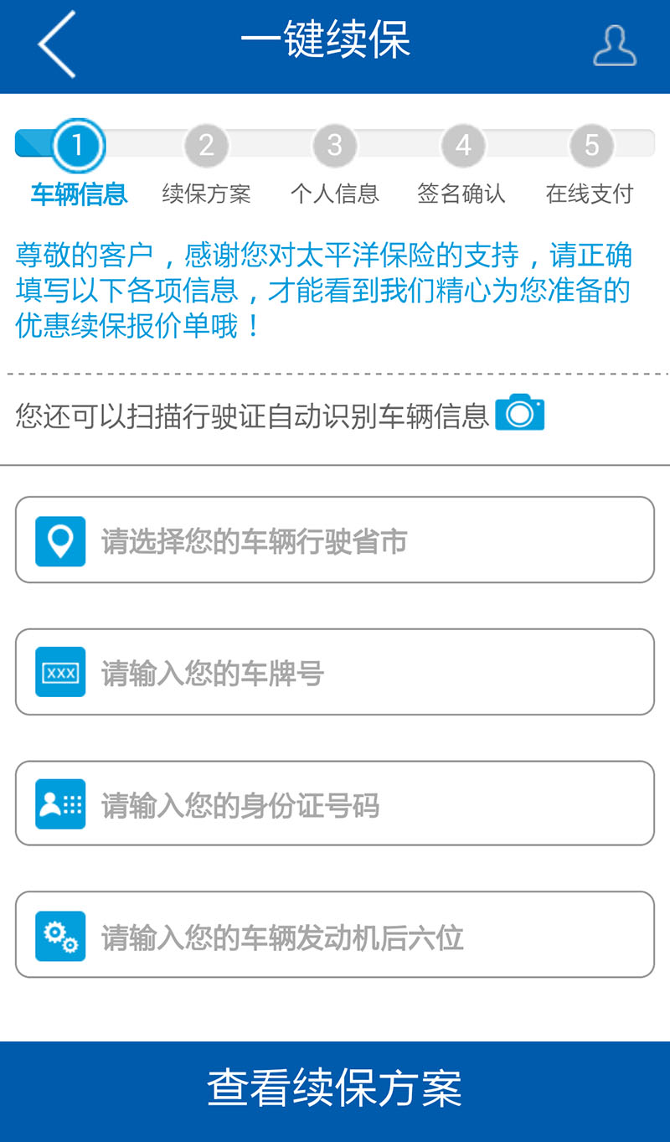 | 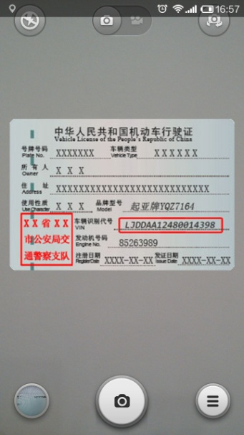 | 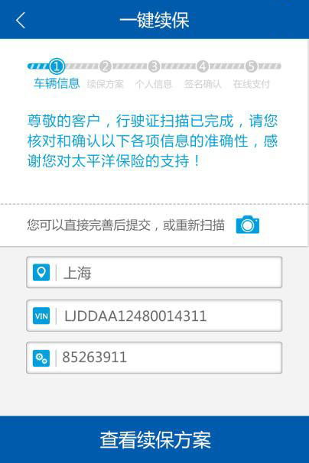

普通模式页面项目说明
字段名称 | 类型 | 长度 | 字段说明 | 字段规则
行驶城市 | 文字 |  | 初始为空，通过城市控件选择 | 必填，不可输入
车牌号 | 文字 |  | 初始为空，手动输入，通过城市控件选择带出省略称 | 必填，可修改
发动机号 | 字母或数字 | 6 | 初始为空，手动输入 | 必填，可修改
身份证号 | 数字或字符 | 18 | 登录用户显示、非登录用户显示为空 | 必填，可修改
手机号码 | 数字 | 11 | 初始为空并不可见 | 非必填项，可修改
初登日期 | 日期 |  | 初始为空并不可见，通过日期控件选择 | 非必填项，不可输入

OCR模式页面项目说明
字段名称 | 类型 | 长度 | 字段说明 | 字段规则
行驶城市 | 文字 |  | 初始为空，通过城市控件选择 | 必填，不可输入
车辆识别代号 | 字母或数字 | 17 | 通过行驶证识别获得 | 必填，可修改
发动机号 | 字母或数字 | 6以上 | 通过行驶证识别获得 | 必填，可修改

对话框
联系续保顾问对话框：
字段名称 | 类型 | 长度 | 字段说明 | 字段规则
手机号 | 数字 | 11 | 初始为空 | 必填，可修改
输入车辆识别代号对话框：
字段名称 | 类型 | 长度 | 字段说明 | 字段规则
车辆识别代号 | 字母或数字 | 17 | 初始为空 | 必填，可修改
输入身份证号对话框：
字段名称 | 类型 | 长度 | 字段说明 | 字段规则
身份证号 | 数字或字符 | 18 | 登录用户显示、非登录用户显示为空 | 必填，可修改

输入项校验规则
项目 | 说明
身份证号码 | 长度为18位，最后一位可为字母。其有效性校验采用身份证通用校验方式。光标移开后，云车险前端进行实时校验，如校验不通过，则提示报错信息
车辆识别代号规则 | 17位数字或字母。（黑龙江、吉林、辽宁、甘肃，字母不含I、O、Q）；光标移开后，云车险前端进行实时校验，如校验不通过，提示报错信息
发动机号 | 只能为数字或字母，且必须>=6位
发动机后六位 | 只能是数字或字母，且6位
投保人手机号 | 13/14/15/16/17/18/19 开头，共11位数字。
初登日期 | 不能晚于当前日期。
车牌号 | 有效性校验采用车牌号通用校验方式。光标移开后，云车险前端进行实时校验，如校验不通过，则提示报错信息

普通模式页面处理描述
页面显示：
显示普通模式，调用中台获取“中太”用户信息接口，获取登录用户信息；
调用中台的获取“中太”用户信息接口（参考M1-3项目手机版接口规范设计说明书）：
getUserInfoFromCpic.do
参数：
参数名 | 参数值
transCode | T2002
appId | 001002
accessToken | 从cookie的ACCESS_TOKEN中的内容
version | 1.0
requestBodyJson | {}
返回：
参数名 | 参数值
responseBody | 用户信息JSON（参考CPIC_M1_4-1_接口文档）
用户信息不为空时，将用户信息里的证件号填写到身份证号输入框。
点击返回：
调用中太返回主页接口，返回中太大厅
中太的返回主页接口（参考CPIC_M1_4-1_接口文档）：
cpic.user. goHome
点击行驶城市：
显示行驶城市控件，选择省和市后，行驶城市输入框中展现：省+空格+市
车牌号输入框中如果只有一个字符或者没有字符，则显示该省的简称。
点击扫描行驶证：
调用中太的行驶证扫描接口，调用完成后，页面切换为OCR模式
中太的行驶证扫描接口（参考CPIC_M1_4-1_接口文档）：
cpic. photo .ocr
参数：
参数名 | 参数值
cardType | 6（行驶证）
callback | 回调函数
回调函数处理：
切换到OCR模式；
识别失败或者识别信息为空时，提示错误信息；
识别成功后车架号和发动机号输入框设置识别信息。
点击查询续保方案：
校验页面输入内容，校验失败处理终止；
校验通过后，调用中台的根据城市获取对应业务员接口获取续保顾问信息；
中台的根据城市获取对应业务员接口（参考M1-3项目手机版接口规范设计说明书）：
getUserInfo.do
参数：
参数名 | 参数值
province | 行驶城市的省
city | 行驶城市的市
返回：
参数名 | 参数值
userInfo | 续保顾问信息
salemans | 销售人员数据
获取续保顾问失败时，提示错误，处理终止；
获取续保顾问成功时，调用中台的根据车牌号查询待支付保单接口，获取输入的车牌号是否存在对应待支付状态保单；
中台的根据车牌号查询待支付保单接口（参考M1-3项目手机版接口规范设计说明书）：
queryPolicyByPlateNumber.do
参数：
参数名 | 参数值
plateNumber | 页面输入的车牌号
salemanId | 获取的续保顾问工号
返回：
参数名 | 参数值
policy | 大保单
获取成功，大保单有投保商业险并且商业险保单状态为核保通过或者有投保交强险并且交强险保单状态为核保通过时，通过中台查询MBTS支付状态接口，查询支付状态；
中台的查询MBTS支付状态接口（参考M1-3项目手机版接口规范设计说明书）：
queryPayStatus.do
参数：
参数名 | 参数值
policyID | 获取的大保单ID
返回：
参数名 | 参数值
dealStatus | 支付状态
未能找到支付信息时，查找服务器上是否有对应电子投保单的pdf文件存在，如果存在就跳转到保费支付页面，如果不存在就跳转到电子签名页面；
支付状态为1（支付失败）时，查找服务器上是否有对应电子投保单的pdf文件存在，如果存在就跳转到保费支付页面，如果不存在就跳转到电子签名页面；
支付状态不为1（支付成功或支付中）时，提示用户已支付，弹出联系续保顾问对话框，处理终止；
未能找到待支付保单或者获取的待支付保单的保单状态为核保通过以外的情况时，调用中台的根据车牌号（或车架号）查询续保保单接口，获取上年保单信息；
中台的根据车牌号（或车架号）查询续保保单接口（参考M1-3项目手机版接口规范设计说明书）：
queryRenewPolicy.do
参数：
参数名 | 参数值
registrationNumber | 页面输入的车牌号
clCerttype | 1
clIdcardnum | 页面输入的身份证号
unitCode | 获取到续保顾问的分公司代码
handleStaffCode | 获取到续保顾问的工号
engineNumber | 页面输入的发动机号
validateType | cert,engineNumber
返回：
参数名 | 参数值
policy | 大保单
newFuel | 是否新能源车：1 是，0 不是
中台提示未能找到上年保单时，调用中台的根据车牌号（或车架号）查询续保保单接口，获取上年保单信息；
中台的根据车牌号（或车架号）查询续保保单接口（参考M1-3项目手机版接口规范设计说明书）：
queryRenewPolicy.do
参数：
参数名 | 参数值
registrationNumber | LS+页面输入的发动机号
clCerttype | 1
clIdcardnum | 页面输入的身份证号
unitCode | 获取到续保顾问的分公司代码
handleStaffCode | 获取到续保顾问的工号
validateType | cert,engineNumber
返回：
参数名 | 参数值
policy | 大保单
newFuel | 是否新能源车：1 是，0 不是
中台仍然提示未能找到上年保单时，弹出输入车辆识别代号的对话框，处理终止；
中台提示身份证不匹配时，第一次弹出提示，处理终止，第二次以后，弹出联系续保顾问对话框，处理终止；
中台提示发动机号不匹配时，如果页面没有显示投保人手机号和初登日期时，弹出提示，显示投保人手机号和初登日期，处理终止；
中台提示发动机号不匹配时，如果页面已显示投保人手机号和初登日期，投保人手机号和初登日期都没有输入时，弹出输入车辆识别代号的对话框，处理终止；
中台提示发动机号不匹配时，如果页面已显示投保人手机号和初登日期，投保人手机号已输入时，调用中台的根据车牌号（或车架号）查询续保保单接口，获取上年保单信息；
中台的根据车牌号（或车架号）查询续保保单接口（参考M1-3项目手机版接口规范设计说明书）：
queryRenewPolicy.do
参数：
参数名 | 参数值
registrationNumber | 页面输入的车牌号
clCerttype | 1
clIdcardnum | 页面输入的身份证号
unitCode | 获取到续保顾问的分公司代码
handleStaffCode | 获取到续保顾问的工号
applicantTel | 页面输入的投保人手机号
validateType | cert,applicantTel
返回：
参数名 | 参数值
policy | 大保单
newFuel | 是否新能源车：1 是，0 不是
中台提示投保人手机号不匹配且初登日期未输入时，弹出输入车辆识别代号的对话框，处理终止；
中台提示投保人手机号不匹配且初登日期有输入时，调用中台的根据车牌号（或车架号）查询续保保单接口，获取上年保单信息；
中台的根据车牌号（或车架号）查询续保保单接口（参考M1-3项目手机版接口规范设计说明书）：
queryRenewPolicy.do
参数：
参数名 | 参数值
registrationNumber | 页面输入的车牌号
clCerttype | 1
clIdcardnum | 页面输入的身份证号
unitCode | 获取到续保顾问的分公司代码
handleStaffCode | 获取到续保顾问的工号
firstRegistrationDate | 页面输入的初登日期
validateType | cert,firstRegistrationDate
返回：
参数名 | 参数值
policy | 大保单
newFuel | 是否新能源车：1 是，0 不是
获取到的新能源车标示为1时，弹出联系续保顾问对话框，处理终止；
获取到的交强险使用性质或商业险使用性质为非家庭自用车时，弹出联系续保顾问对话框，处理终止；
获取到的车辆信息为贷款车辆时，弹出联系续保顾问对话框，处理终止；
成功获取到的大保单信息不是新能源车且是家庭自用车且不是贷款车辆时，调用中台的分公司参数配置接口，进行分公司差异配置；
中台的分公司参数配置接口（参考M1-3项目手机版接口规范设计说明书）：
queryConfigs.do
参数：
参数名 | 参数值
unitCode | 获取到续保顾问的分公司代码
branchCode | 获取到续保顾问的支公司代码
返回：
参数名 | 备注
codes | 基础代码
tbdms | 统保代码
sysPersons | 录单员
floatitemConfigs | 浮动项配置
specials | 特约条文
organParams | 分公司配置
成功获取后台配置数据后，按照获取的后台配置数据中分公司配置的必入项目，按照下列表的默认值对上年保单的大保单数据进行设置；
分公司大保单必入字段差异规则：
字段名 | 分公司 | 默认值 | 要素
转移发证日期（转移登记日期） | 河北 | 新车购置价20万及以上的车，此字段必录，默认同初登日期。 | 年、月、日
车主性质 | 深圳 | 取往年保单信息，若取不到值，默认为个人 | 个人
车籍地地址 | 福建 | 取往年保单信息 | 省、市、区
能源类型 | 深圳、四川、吉林、山西、福建、厦门、海南、湖北、河北、陕西、广西、北京  新增（11家，默认“燃油”）：贵州、内蒙古、甘肃、广东、东莞、黑龙江、青岛、天津、新疆、云南、重庆 | 取往年保单此字段信息，如往年保单无此信息置默认值“燃油”，（北京置默认值“汽油”）
购车发票日期 | 上海 | 取往年保单信息
录入销售人员 | 江苏、苏州、无锡、常州、广东、东莞、山东威海中心支公司、山东烟台中心支公司 | 通过后台配置
验车情况 | 广东、东莞 | 免验车
综合类型 | 东莞 | A-J 10个字母，因涉及手续费问题，具体默认值分公司上线时，需业务提供默认值

车船税分公司差异规则：
分公司 | 纳税状态
山西 | 正常缴税
广西 | 正常缴税
深圳 | 正常缴税
海南 | 正常缴税
四川 | 正常缴税
湖北 | 正常缴税
宁波 | 正常缴税
宁夏 | 正常缴税
东莞 | 缓缴
其他 | 纳税

广东分公司车船税纳税规则：
地区 | 纳税状态
珠海 | 纳税（粤澳车除外）
韶关 | 纳税
湛江 | 纳税
茂名 | 纳税
汕尾 | 纳税
河源 | 纳税
阳江 | 纳税
潮州 | 纳税
云浮 | 纳税
清远 | 纳税
广州 | 缓缴
从化 | 缓缴
番禹 | 缓缴
汕头 | 缓缴
佛山 | 缓缴
南海 | 缓缴
肇庆 | 缓缴
江门 | 缓缴
惠州 | 缓缴
梅州 | 缓缴
中山 | 缓缴
揭阳 | 缓缴
顺德 | 缓缴

车船税通用必录要素：
必录要素 | 默认值
车船税起、止日期 | 格式：YYYY-MM-DD  起期：根据车辆初登日期显示，初登日期为往年的，起始日期为当年的第一天；初登日期为当年的，起始日期为当年初登月的第一天  止期：投保当年的最后一天
纳税人名称 | 取往年保单投保人名称
纳税人类型 | 个人客户
证件类型 | 身份证
证件号码 | 取车辆信息录入页证件号码

分公司车船税必录要素差异表
分公司 | 必录字段 | 默认值
北京 | 增加“税务车辆类型、行驶证领证日期”必填字段 | 税务车辆类型：默认“K11 客车  行驶证领证日期：本地车，由平台返回；外地车，默认同初登日期。
上海 | 增加“税务车辆类型”必填字段 | 根据排量自动置默认值：  1、K01 9座（含）以下且排量1.0升（含）以下的乘用车  2、K02 9座（含）以下且排量1.0升以上至1.6升（含）的乘用车  3、K03 9座（含）以下且排量1.6升以上至2.0升（含）的乘用车  4、K04 9座（含）以下且排量2.0升以上至2.5升（含）的乘用车  5、K05 9座（含）以下且排量2.5升以上至3.0升（含）的乘用车  6、K06 9座（含）以下且排量3.0升以上至4.0升（含）的乘用车  7、K07 9座（含）以下且排量4.0升以上的乘用车
宁波 | 增加“纳税人识别号、税务登记证号、交管车辆类型代码、申报日期”必填 | 1、“纳税人识别号”默认同“纳税人名称”；  2、“税务登记证号”根据四级机构映射（检查与网格的接口，是否提供了对应的配置表）；  3、“交管车辆类型代码”默认“K33 轿车”；  4、“申报日期”默认取客户“投保日期”YYYY-MM-DD
天津 | 增加“税务车辆类型、邮政编码、车辆落户地址、税票类型、开具税务机关、税票号码、车辆落户地址、车牌类型、税款所属期”必填字段 | 天津车船税连接地税平台，必录要素多，业务规则复杂，系统无法自动赋值。建议天津分公司不支持交强险销售。UI前端提示语：  用户在续保时如包含交强险，在点击“确认续保”或“修改完成”时提示“暂不支持交强险自主续保，请删除交强险继续商业险续保流程或至我司营业点和柜台办理。”

按照获取的后台配置数据中浮动项配置的必入项目，按照下列表的默认值以及浮动项配置中是否默认勾选为1的浮动项对上年保单的大保单数据进行设置；
多险种优惠浮动项系数的分公司差异：
分公司 | 使用条件 | 系数默认值
北京 | 用户选择第三责任险+任意一个险种，多险种优惠浮动项必须使用（不考虑中台“是否使用此系数”的状态为“否”，仍可使用） | 必须为0.9
厦门 | 用户选择车辆损失险+第三责任险+任意一个险种，多险种优惠浮动项必须使用（不考虑中台“是否使用此系数”的状态为“否”，仍可使用） | 必须为0.95
深圳 |  | 直接从平台获取
其他 | 初次默认值从中台获取，只有同时投保了车辆损失险和第三责任险时，才能使用此系数，若中台“是否使用此系数”的状态为“否”，云车险前端即使同时投保车辆损失险和第三责任险，此系数仍不可使用 | 0.95
用获取的续保顾问替换大保单中的用户数据，入单员数据和经办人数据；
清除大保单中的配送email信息，新车标志，特种车辆标志；
重设大保单中的车船税起止期；
业务来源调整为上门，业务种类调整为普通业务；
重新计算当年的车辆实际价值；
过滤上年保单中险种，去除下面列表以外的险种；
险种列表：
险种
车辆损失险
第三者责任险
车上人员责任险
全车盗抢险
玻璃单独破碎险
车身油漆损伤险
发动机涉水损失险
车损险不计免赔
三责险不计免赔
车上人员责任险不计免赔
全车盗抢险不计免赔
调用中台的保存大保单对象接口，将获取到的上年保单落地到中台；
中台的保存大保单对象接口（参考M1-3项目手机版接口规范设计说明书）：
savePolicy.do
参数：
参数名 | 参数值
policyJsonStr | 大保单转换成字符串
返回：
参数名 | 参数值
policy | 大保单
调用中太的用户行为记录数据提交接口，记录报价次数；
中太的用户行为记录数据提交接口（参考CPIC_M1_4-1_接口文档）：
cpic.tj.ga
参数：
参数名 | 参数值
encryptionType | 0
requestType | CZN
content | 时间 || 001002 || 00100201 || 0010020101 || 续保顾问工号 || 续保顾问分公司代码 || 续保顾问支公司代码 || 次数（商业险与交强险各计1次） ||
调用中台的报价、预核保接口，进行报价；
中台的报价、预核保接口（参考M1-3项目手机版接口规范设计说明书）：
updatePremium.do
参数：
参数名 | 参数值
policyJsonStr | 大保单转换成字符串
needUnderWriting | 重庆分公司：0  其他分公司：1
返回：
参数名 | 参数值
policy | 大保单
如果报价失败时，弹出联系续保顾问对话框，处理终止；
如果报价成功时，如果是重庆分公司，按照下表重新设置浮动项，再次调用中台的报价、预核保接口，进行报价；
重庆分公司浮动项：
业务属性 | 上年出险次数 | 无赔款折扣 | 交通违法 | 行驶里程 | 客户忠诚度 | 多险种优惠 | 老旧新特
优质品牌 | 上年未出险 | 使用平台系数 | 0.9 | 0.9 | 使用平台系数 | 0.95 | 关闭
优质品牌 | 上年出险1-2次 | 使用平台系数 | 0.9 | 0.9 | 使用平台系数 | 0.95 | 关闭
优质品牌 | 上年出险3次 | 使用平台系数 | 关闭 | 关闭 | 关闭 | 关闭 | 关闭
优质品牌 | 上年出险4次 | 使用平台系数 | 关闭 | 关闭 | 关闭 | 关闭 | 关闭
优质品牌 | 上年出险5次 | 使用平台系数 | 关闭 | 关闭 | 关闭 | 关闭 | 2
特殊品牌 | 上年未出险 | 使用平台系数 | 0.9 | 0.9 | 使用平台系数 | 0.95 | 关闭
特殊品牌 | 上年出险1-2次 | 使用平台系数 | 0.9 | 0.9 | 使用平台系数 | 0.95 | 关闭
特殊品牌 | 上年出险3次 | 使用平台系数 | 关闭 | 关闭 | 关闭 | 关闭 | 1.364
特殊品牌 | 上年出险4次 | 使用平台系数 | 关闭 | 关闭 | 关闭 | 关闭 | 1.5
特殊品牌 | 上年出险5次 | 使用平台系数 | 关闭 | 关闭 | 关闭 | 关闭 | 2
*特殊品牌为：北京奔驰、吉普、广汽本田、雷克萨斯、华晨宝马、东风雪铁龙、进口大众、一汽丰田。
*特殊品牌以外的都属于优质品牌。
中台的报价、预核保接口（参考M1-3项目手机版接口规范设计说明书）：
updatePremium.do
参数：
参数名 | 参数值
policyJsonStr | 大保单转换成字符串
needUnderWriting | 重庆分公司：1
返回：
参数名 | 参数值
policy | 大保单
所有分公司报价成功后，调用中台的保存大保单对象接口，将获取到的上年保单落地到中台；
中台的保存大保单对象接口（参考M1-3项目手机版接口规范设计说明书）：
savePolicy.do
参数：
参数名 | 参数值
policyJsonStr | 大保单转换成字符串
返回：
参数名 | 参数值
policy | 大保单
将页面输入信息，续保顾问信息，分公司后台配置，大保单数据保存到缓存中；
跳转到续保方案页面。

OCR模式页面处理描述
页面显示：
显示行驶证识别后的页面
点击返回：
调用中太返回主页接口，返回中太大厅
中太的返回主页接口（参考CPIC_M1_4-1_接口文档）：
cpic.user. goHome
点击重新扫描行驶证：
调用中太的行驶证扫描接口，调用完成后，页面切换为OCR模式
中太的行驶证扫描接口（参考CPIC_M1_4-1_接口文档）：
cpic. photo .ocr
参数：
参数名 | 参数值
cardType | 6（行驶证）
callback | 回调函数
回调函数处理：
切换到OCR模式；
识别失败或者识别信息为空时，提示错误信息；
识别成功后车架号和发动机号输入框设置识别信息。
点击查询续保方案：
校验页面输入内容，校验失败处理终止；
校验通过后，调用中台的根据城市获取对应业务员接口获取续保顾问信息；
中台的根据城市获取对应业务员接口（参考M1-3项目手机版接口规范设计说明书）：
getUserInfo.do
参数：
参数名 | 参数值
province | 行驶城市的省
city | 行驶城市的市
返回：
参数名 | 参数值
userInfo | 续保顾问信息
salemans | 销售人员数据
获取续保顾问失败时，提示错误，处理终止；
获取续保顾问成功时，调用中台的根据车牌号查询待支付保单接口，获取输入的车牌号是否存在对应待支付状态保单；
中台的根据车牌号查询待支付保单接口（参考M1-3项目手机版接口规范设计说明书）：
queryPolicyByPlateNumber.do
参数：
参数名 | 参数值
plateNumber | 页面输入的车牌号
salemanId | 获取的续保顾问工号
返回：
参数名 | 参数值
policy | 大保单
获取成功，大保单有投保商业险并且商业险保单状态为核保通过或者有投保交强险并且交强险保单状态为核保通过时，通过中台查询MBTS支付状态接口，查询支付状态；
中台的查询MBTS支付状态接口（参考M1-3项目手机版接口规范设计说明书）：
queryPayStatus.do
参数：
参数名 | 参数值
policyID | 获取的大保单ID
返回：
参数名 | 参数值
dealStatus | 支付状态
未能找到支付信息时，查找服务器上是否有对应电子投保单的pdf文件存在，如果存在就跳转到保费支付页面，如果不存在就跳转到电子签名页面；
支付状态为1（支付失败）时，查找服务器上是否有对应电子投保单的pdf文件存在，如果存在就跳转到保费支付页面，如果不存在就跳转到电子签名页面；
支付状态不为1（支付成功或支付中）时，提示用户已支付，弹出联系续保顾问对话框，处理终止；
未能找到待支付保单或者获取的待支付保单的保单状态为核保通过以外的情况时，调用中台的根据车牌号（或车架号）查询续保保单接口，获取上年保单信息；
中台的根据车牌号（或车架号）查询续保保单接口（参考M1-3项目手机版接口规范设计说明书）：
queryRenewPolicy.do
参数：
参数名 | 参数值
frameNumber | 页面输入的车辆识别代号
clCerttype | 1
unitCode | 获取到续保顾问的分公司代码
handleStaffCode | 获取到续保顾问的工号
engineNumber | 页面输入的发动机号后6位
validateType | engineNumber
返回：
参数名 | 参数值
policy | 大保单
newFuel | 是否新能源车：1 是，0 不是
中台提示未能找到上年保单时，弹出联系续保顾问对话框，处理终止；
中台提示发动机号不匹配时，弹出输入身份证号对话框，处理终止；
获取到的新能源车标示为1时，弹出联系续保顾问对话框，处理终止；
获取到的交强险使用性质或商业险使用性质为非家庭自用车时，弹出联系续保顾问对话框，处理终止；
获取到的车辆信息为贷款车辆时，弹出联系续保顾问对话框，处理终止；
成功获取到的大保单信息不是新能源车且是家庭自用车且不是贷款车辆时，调用中台的分公司参数配置接口，进行分公司差异配置；
中台的分公司参数配置接口（参考M1-3项目手机版接口规范设计说明书）：
queryConfigs.do
参数：
参数名 | 参数值
unitCode | 获取到续保顾问的分公司代码
branchCode | 获取到续保顾问的支公司代码
返回：
参数名 | 备注
codes | 基础代码
tbdms | 统保代码
sysPersons | 录单员
floatitemConfigs | 浮动项配置
specials | 特约条文
organParams | 分公司配置
成功获取后台配置数据后，按照获取的后台配置数据中分公司配置的必入项目，按照下列表的默认值对上年保单的大保单数据进行设置；
分公司大保单必入字段差异规则：
字段名 | 分公司 | 默认值 | 要素
转移发证日期（转移登记日期） | 河北 | 新车购置价20万及以上的车，此字段必录，默认同初登日期。 | 年、月、日
车主性质 | 深圳 | 取往年保单信息，若取不到值，默认为个人 | 个人
车籍地地址 | 福建 | 取往年保单信息 | 省、市、区
能源类型 | 深圳、四川、吉林、山西、福建、厦门、海南、湖北、河北、陕西、广西、北京  新增（11家，默认“燃油”）：贵州、内蒙古、甘肃、广东、东莞、黑龙江、青岛、天津、新疆、云南、重庆 | 取往年保单此字段信息，如往年保单无此信息置默认值“燃油”，（北京置默认值“汽油”）
购车发票日期 | 上海 | 取往年保单信息
录入销售人员 | 江苏、苏州、无锡、常州、广东、东莞、山东威海中心支公司、山东烟台中心支公司 | 通过后台配置
验车情况 | 广东、东莞 | 免验车
综合类型 | 东莞 | A-J 10个字母，因涉及手续费问题，具体默认值分公司上线时，需业务提供默认值

车船税分公司差异规则：
分公司 | 纳税状态
山西 | 正常缴税
广西 | 正常缴税
深圳 | 正常缴税
海南 | 正常缴税
四川 | 正常缴税
湖北 | 正常缴税
宁波 | 正常缴税
宁夏 | 正常缴税
东莞 | 缓缴
其他 | 纳税

广东分公司车船税纳税规则：
地区 | 纳税状态
珠海 | 纳税（粤澳车除外）
韶关 | 纳税
湛江 | 纳税
茂名 | 纳税
汕尾 | 纳税
河源 | 纳税
阳江 | 纳税
潮州 | 纳税
云浮 | 纳税
清远 | 纳税
广州 | 缓缴
从化 | 缓缴
番禹 | 缓缴
汕头 | 缓缴
佛山 | 缓缴
南海 | 缓缴
肇庆 | 缓缴
江门 | 缓缴
惠州 | 缓缴
梅州 | 缓缴
中山 | 缓缴
揭阳 | 缓缴
顺德 | 缓缴

车船税通用必录要素：
必录要素 | 默认值
车船税起、止日期 | 格式：YYYY-MM-DD  起期：根据车辆初登日期显示，初登日期为往年的，起始日期为当年的第一天；初登日期为当年的，起始日期为当年初登月的第一天  止期：投保当年的最后一天
纳税人名称 | 取往年保单投保人名称
纳税人类型 | 个人客户
证件类型 | 身份证
证件号码 | 取车辆信息录入页证件号码

分公司车船税必录要素差异表
分公司 | 必录字段 | 默认值
北京 | 增加“税务车辆类型、行驶证领证日期”必填字段 | 税务车辆类型：默认“K11 客车  行驶证领证日期：本地车，由平台返回；外地车，默认同初登日期。
上海 | 增加“税务车辆类型”必填字段 | 根据排量自动置默认值：  1、K01 9座（含）以下且排量1.0升（含）以下的乘用车  2、K02 9座（含）以下且排量1.0升以上至1.6升（含）的乘用车  3、K03 9座（含）以下且排量1.6升以上至2.0升（含）的乘用车  4、K04 9座（含）以下且排量2.0升以上至2.5升（含）的乘用车  5、K05 9座（含）以下且排量2.5升以上至3.0升（含）的乘用车  6、K06 9座（含）以下且排量3.0升以上至4.0升（含）的乘用车  7、K07 9座（含）以下且排量4.0升以上的乘用车
宁波 | 增加“纳税人识别号、税务登记证号、交管车辆类型代码、申报日期”必填 | 1、“纳税人识别号”默认同“纳税人名称”；  2、“税务登记证号”根据四级机构映射（检查与网格的接口，是否提供了对应的配置表）；  3、“交管车辆类型代码”默认“K33 轿车”；  4、“申报日期”默认取客户“投保日期”YYYY-MM-DD
天津 | 增加“税务车辆类型、邮政编码、车辆落户地址、税票类型、开具税务机关、税票号码、车辆落户地址、车牌类型、税款所属期”必填字段 | 天津车船税连接地税平台，必录要素多，业务规则复杂，系统无法自动赋值。建议天津分公司不支持交强险销售。UI前端提示语：  用户在续保时如包含交强险，在点击“确认续保”或“修改完成”时提示“暂不支持交强险自主续保，请删除交强险继续商业险续保流程或至我司营业点和柜台办理。”

按照获取的后台配置数据中浮动项配置的必入项目，按照下列表的默认值以及浮动项配置中是否默认勾选为1的浮动项对上年保单的大保单数据进行设置；
多险种优惠浮动项系数的分公司差异：
分公司 | 使用条件 | 系数默认值
北京 | 用户选择第三责任险+任意一个险种，多险种优惠浮动项必须使用（不考虑中台“是否使用此系数”的状态为“否”，仍可使用） | 必须为0.9
厦门 | 用户选择车辆损失险+第三责任险+任意一个险种，多险种优惠浮动项必须使用（不考虑中台“是否使用此系数”的状态为“否”，仍可使用） | 必须为0.95
深圳 |  | 直接从平台获取
其他 | 初次默认值从中台获取，只有同时投保了车辆损失险和第三责任险时，才能使用此系数，若中台“是否使用此系数”的状态为“否”，云车险前端即使同时投保车辆损失险和第三责任险，此系数仍不可使用 | 0.95
用获取的续保顾问替换大保单中的用户数据，入单员数据和经办人数据；
清除大保单中的配送email信息，新车标志，特种车辆标志；
重设大保单中的车船税起止期；
业务来源调整为上门，业务种类调整为普通业务；
重新计算当年的车辆实际价值；
过滤上年保单中险种，去除下面列表以外的险种；
险种列表：
险种
车辆损失险
第三者责任险
车上人员责任险（司机）
车上人员责任险（乘客）
全车盗抢险
玻璃单独破碎险
自燃损失险
车身油漆损伤险
发动机涉水损失险
车损险不计免赔
三责险不计免赔
车上人员责任不计免赔
全车盗抢险不计免赔
调用中台的保存大保单对象接口，将获取到的上年保单落地到中台；
中台的保存大保单对象接口（参考M1-3项目手机版接口规范设计说明书）：
savePolicy.do
参数：
参数名 | 参数值
policyJsonStr | 大保单转换成字符串
返回：
参数名 | 参数值
policy | 大保单
调用中太的用户行为记录数据提交接口，记录报价次数；
中太的用户行为记录数据提交接口（参考CPIC_M1_4-1_接口文档）：
cpic.tj.ga
参数：
参数名 | 参数值
encryptionType | 0
requestType | CZN
content | 时间 || 001002 || 00100201 || 0010020101 || 续保顾问工号 || 续保顾问分公司代码 || 续保顾问支公司代码 || 次数（商业险与交强险各计1次） ||
调用中台的报价、预核保接口，进行报价；
中台的报价、预核保接口（参考M1-3项目手机版接口规范设计说明书）：
updatePremium.do
参数：
参数名 | 参数值
policyJsonStr | 大保单转换成字符串
needUnderWriting | 重庆分公司：0  其他分公司：1
返回：
参数名 | 参数值
policy | 大保单
如果报价失败时，弹出联系续保顾问对话框，处理终止；
如果报价成功时，如果是重庆分公司，按照下表重新设置浮动项，再次调用中台的报价、预核保接口，进行报价；
重庆分公司浮动项：
业务属性 | 上年出险次数 | 无赔款折扣 | 交通违法 | 行驶里程 | 客户忠诚度 | 多险种优惠 | 老旧新特
优质品牌 | 上年未出险 | 使用平台系数 | 0.9 | 0.9 | 使用平台系数 | 0.95 | 关闭
优质品牌 | 上年出险1-2次 | 使用平台系数 | 0.9 | 0.9 | 使用平台系数 | 0.95 | 关闭
优质品牌 | 上年出险3次 | 使用平台系数 | 关闭 | 关闭 | 关闭 | 关闭 | 关闭
优质品牌 | 上年出险4次 | 使用平台系数 | 关闭 | 关闭 | 关闭 | 关闭 | 关闭
优质品牌 | 上年出险5次 | 使用平台系数 | 关闭 | 关闭 | 关闭 | 关闭 | 2
特殊品牌 | 上年未出险 | 使用平台系数 | 0.9 | 0.9 | 使用平台系数 | 0.95 | 关闭
特殊品牌 | 上年出险1-2次 | 使用平台系数 | 0.9 | 0.9 | 使用平台系数 | 0.95 | 关闭
特殊品牌 | 上年出险3次 | 使用平台系数 | 关闭 | 关闭 | 关闭 | 关闭 | 1.364
特殊品牌 | 上年出险4次 | 使用平台系数 | 关闭 | 关闭 | 关闭 | 关闭 | 1.5
特殊品牌 | 上年出险5次 | 使用平台系数 | 关闭 | 关闭 | 关闭 | 关闭 | 2
*特殊品牌为：北京奔驰、吉普、广汽本田、雷克萨斯、华晨宝马、东风雪铁龙、进口大众、一汽丰田。
*特殊品牌以外的都属于优质品牌。
中台的报价、预核保接口（参考M1-3项目手机版接口规范设计说明书）：
updatePremium.do
参数：
参数名 | 参数值
policyJsonStr | 大保单转换成字符串
needUnderWriting | 重庆分公司：1
返回：
参数名 | 参数值
policy | 大保单
所有分公司报价成功后，调用中台的保存大保单对象接口，将获取到的上年保单落地到中台；
中台的保存大保单对象接口（参考M1-3项目手机版接口规范设计说明书）：
savePolicy.do
参数：
参数名 | 参数值
policyJsonStr | 大保单转换成字符串
返回：
参数名 | 参数值
policy | 大保单
将页面输入信息，续保顾问信息，分公司后台配置，大保单数据保存到缓存中；
跳转到续保方案页面。

联系续保顾问对话框处理描述
点击取消：
关闭对话框。
点击确定：
校验对话框输入内容；
调用中台的保存续保客户信息接口，保存客户信息；
中台的保存续保客户信息接口（参考M1-3项目手机版接口规范设计说明书）：
参数：
参数名 | 参数值
renewalCustomer | 续保客户信息字段
续保客户信息字段：
参数名 | 参数值
travelCity | 行驶城市
customerName | 已登录时为客户姓名，未登录时为空
customerIdNumber | 身份证号
customerPhone | 手机号
registrationNumber | 车牌号
identificationNumber | 车架号
unitCode | 续保顾问的分公司代码
unitName | 续保顾问的分公司名称
salemanNumber | 续保顾问的工号
salemanName | 续保顾问的姓名
failReason | 续保失败原因
调用中台的发送短信接口，向续保顾问发送客户续保失败的提示信息。
中台的发送短信接口（参考M1-3项目手机版接口规范设计说明书）：
参数：
参数名 | 参数值
unitCode | 续保客户的分公司代码
salemanPhone | 续保客户的手机号
content | 短信内容（参考需求说明书）

输入车辆识别代号对话框处理描述
点击取消：
关闭对话框。
点击确定：
关闭对话框；
调用中台的根据城市获取对应业务员接口获取续保顾问信息；
中台的根据城市获取对应业务员接口（参考M1-3项目手机版接口规范设计说明书）：
getUserInfo.do
参数：
参数名 | 参数值
province | 行驶城市的省
city | 行驶城市的市
返回：
参数名 | 参数值
userInfo | 续保顾问信息
salemans | 销售人员数据
获取续保顾问失败时，提示错误，处理终止；
获取续保顾问成功时，调用中台的根据车牌号查询待支付保单接口，获取输入的车牌号是否存在对应待支付状态保单；
中台的根据车牌号查询待支付保单接口（参考M1-3项目手机版接口规范设计说明书）：
queryPolicyByPlateNumber.do
参数：
参数名 | 参数值
plateNumber | 页面输入的车牌号
salemanId | 获取的续保顾问工号
返回：
参数名 | 参数值
policy | 大保单
获取成功，大保单有投保商业险并且商业险保单状态为核保通过或者有投保交强险并且交强险保单状态为核保通过时，通过中台查询MBTS支付状态接口，查询支付状态；
中台的查询MBTS支付状态接口（参考M1-3项目手机版接口规范设计说明书）：
queryPayStatus.do
参数：
参数名 | 参数值
policyID | 获取的大保单ID
返回：
参数名 | 参数值
dealStatus | 支付状态
未能找到支付信息时，查找服务器上是否有对应电子投保单的pdf文件存在，如果存在就跳转到保费支付页面，如果不存在就跳转到电子签名页面；
支付状态为1（支付失败）时，查找服务器上是否有对应电子投保单的pdf文件存在，如果存在就跳转到保费支付页面，如果不存在就跳转到电子签名页面；
支付状态不为1（支付成功或支付中）时，提示用户已支付，弹出联系续保顾问对话框，处理终止；
未能找到待支付保单或者获取的待支付保单的保单状态为核保通过以外的情况时，调用中台的根据车牌号（或车架号）查询续保保单接口，获取上年保单信息；
中台的根据车牌号（或车架号）查询续保保单接口（参考M1-3项目手机版接口规范设计说明书）：
queryRenewPolicy.do
参数：
参数名 | 参数值
frameNumber | 对话框输入的车辆识别号
clCerttype | 1
clIdcardnum | 页面输入的身份证号
unitCode | 获取到续保顾问的分公司代码
handleStaffCode | 获取到续保顾问的工号
validateType | cert
返回：
参数名 | 参数值
policy | 大保单
newFuel | 是否新能源车：1 是，0 不是
中台提示未能找到上年保单时，弹出联系续保顾问对话框，处理终止；
中台提示身份证不匹配时，第一次弹出提示，处理终止，第二次以后，弹出联系续保顾问对话框，处理终止；
获取到的新能源车标示为1时，弹出联系续保顾问对话框，处理终止；
获取到的交强险使用性质或商业险使用性质为非家庭自用车时，弹出联系续保顾问对话框，处理终止；
获取到的车辆信息为贷款车辆时，弹出联系续保顾问对话框，处理终止；
成功获取到的大保单信息不是新能源车且是家庭自用车且不是贷款车辆时，调用中台的分公司参数配置接口，进行分公司差异配置；
中台的分公司参数配置接口（参考M1-3项目手机版接口规范设计说明书）：
queryConfigs.do
参数：
参数名 | 参数值
unitCode | 获取到续保顾问的分公司代码
branchCode | 获取到续保顾问的支公司代码
返回：
参数名 | 备注
codes | 基础代码
tbdms | 统保代码
sysPersons | 录单员
floatitemConfigs | 浮动项配置
specials | 特约条文
organParams | 分公司配置
成功获取后台配置数据后，按照获取的后台配置数据中分公司配置的必入项目，按照下列表的默认值对上年保单的大保单数据进行设置；
分公司大保单必入字段差异规则：
字段名 | 分公司 | 默认值 | 要素
转移发证日期（转移登记日期） | 河北 | 新车购置价20万及以上的车，此字段必录，默认同初登日期。 | 年、月、日
车主性质 | 深圳 | 取往年保单信息，若取不到值，默认为个人 | 个人
车籍地地址 | 福建 | 取往年保单信息 | 省、市、区
能源类型 | 深圳、四川、吉林、山西、福建、厦门、海南、湖北、河北、陕西、广西、北京  新增（11家，默认“燃油”）：贵州、内蒙古、甘肃、广东、东莞、黑龙江、青岛、天津、新疆、云南、重庆 | 取往年保单此字段信息，如往年保单无此信息置默认值“燃油”，（北京置默认值“汽油”）
购车发票日期 | 上海 | 取往年保单信息
录入销售人员 | 江苏、苏州、无锡、常州、广东、东莞、山东威海中心支公司、山东烟台中心支公司 | 通过后台配置
验车情况 | 广东、东莞 | 免验车
综合类型 | 东莞 | A-J 10个字母，因涉及手续费问题，具体默认值分公司上线时，需业务提供默认值

车船税分公司差异规则：
分公司 | 纳税状态
山西 | 正常缴税
广西 | 正常缴税
深圳 | 正常缴税
海南 | 正常缴税
四川 | 正常缴税
湖北 | 正常缴税
宁波 | 正常缴税
宁夏 | 正常缴税
东莞 | 缓缴
其他 | 纳税

广东分公司车船税纳税规则：
地区 | 纳税状态
珠海 | 纳税（粤澳车除外）
韶关 | 纳税
湛江 | 纳税
茂名 | 纳税
汕尾 | 纳税
河源 | 纳税
阳江 | 纳税
潮州 | 纳税
云浮 | 纳税
清远 | 纳税
广州 | 缓缴
从化 | 缓缴
番禹 | 缓缴
汕头 | 缓缴
佛山 | 缓缴
南海 | 缓缴
肇庆 | 缓缴
江门 | 缓缴
惠州 | 缓缴
梅州 | 缓缴
中山 | 缓缴
揭阳 | 缓缴
顺德 | 缓缴

车船税通用必录要素：
必录要素 | 默认值
车船税起、止日期 | 格式：YYYY-MM-DD  起期：根据车辆初登日期显示，初登日期为往年的，起始日期为当年的第一天；初登日期为当年的，起始日期为当年初登月的第一天  止期：投保当年的最后一天
纳税人名称 | 取往年保单投保人名称
纳税人类型 | 个人客户
证件类型 | 身份证
证件号码 | 取车辆信息录入页证件号码

分公司车船税必录要素差异表
分公司 | 必录字段 | 默认值
北京 | 增加“税务车辆类型、行驶证领证日期”必填字段 | 税务车辆类型：默认“K11 客车  行驶证领证日期：本地车，由平台返回；外地车，默认同初登日期。
上海 | 增加“税务车辆类型”必填字段 | 根据排量自动置默认值：  1、K01 9座（含）以下且排量1.0升（含）以下的乘用车  2、K02 9座（含）以下且排量1.0升以上至1.6升（含）的乘用车  3、K03 9座（含）以下且排量1.6升以上至2.0升（含）的乘用车  4、K04 9座（含）以下且排量2.0升以上至2.5升（含）的乘用车  5、K05 9座（含）以下且排量2.5升以上至3.0升（含）的乘用车  6、K06 9座（含）以下且排量3.0升以上至4.0升（含）的乘用车  7、K07 9座（含）以下且排量4.0升以上的乘用车
宁波 | 增加“纳税人识别号、税务登记证号、交管车辆类型代码、申报日期”必填 | 1、“纳税人识别号”默认同“纳税人名称”；  2、“税务登记证号”根据四级机构映射（检查与网格的接口，是否提供了对应的配置表）；  3、“交管车辆类型代码”默认“K33 轿车”；  4、“申报日期”默认取客户“投保日期”YYYY-MM-DD
天津 | 增加“税务车辆类型、邮政编码、车辆落户地址、税票类型、开具税务机关、税票号码、车辆落户地址、车牌类型、税款所属期”必填字段 | 天津车船税连接地税平台，必录要素多，业务规则复杂，系统无法自动赋值。建议天津分公司不支持交强险销售。UI前端提示语：  用户在续保时如包含交强险，在点击“确认续保”或“修改完成”时提示“暂不支持交强险自主续保，请删除交强险继续商业险续保流程或至我司营业点和柜台办理。”

按照获取的后台配置数据中浮动项配置的必入项目，按照下列表的默认值以及浮动项配置中是否默认勾选为1的浮动项对上年保单的大保单数据进行设置；
多险种优惠浮动项系数的分公司差异：
分公司 | 使用条件 | 系数默认值
北京 | 用户选择第三责任险+任意一个险种，多险种优惠浮动项必须使用（不考虑中台“是否使用此系数”的状态为“否”，仍可使用） | 必须为0.9
厦门 | 用户选择车辆损失险+第三责任险+任意一个险种，多险种优惠浮动项必须使用（不考虑中台“是否使用此系数”的状态为“否”，仍可使用） | 必须为0.95
深圳 |  | 直接从平台获取
其他 | 初次默认值从中台获取，只有同时投保了车辆损失险和第三责任险时，才能使用此系数，若中台“是否使用此系数”的状态为“否”，云车险前端即使同时投保车辆损失险和第三责任险，此系数仍不可使用 | 0.95
用获取的续保顾问替换大保单中的用户数据，入单员数据和经办人数据；
清除大保单中的配送email信息，新车标志，特种车辆标志；
重设大保单中的车船税起止期；
业务来源调整为上门，业务种类调整为普通业务；
重新计算当年的车辆实际价值；
过滤上年保单中险种，去除下面列表以外的险种；
险种列表：
险种
车辆损失险
第三者责任险
车上人员责任险（司机）
车上人员责任险（乘客）
全车盗抢险
玻璃单独破碎险
自燃损失险
车身油漆损伤险
发动机涉水损失险
车损险不计免赔
三责险不计免赔
车上人员责任不计免赔
全车盗抢险不计免赔
调用中台的保存大保单对象接口，将获取到的上年保单落地到中台；
中台的保存大保单对象接口（参考M1-3项目手机版接口规范设计说明书）：
savePolicy.do
参数：
参数名 | 参数值
policyJsonStr | 大保单转换成字符串
返回：
参数名 | 参数值
policy | 大保单
调用中太的用户行为记录数据提交接口，记录报价次数；
中太的用户行为记录数据提交接口（参考CPIC_M1_4-1_接口文档）：
cpic.tj.ga
参数：
参数名 | 参数值
encryptionType | 0
requestType | CZN
content | 时间 || 001002 || 00100201 || 0010020101 || 续保顾问工号 || 续保顾问分公司代码 || 续保顾问支公司代码 || 次数（商业险与交强险各计1次） ||
调用中台的报价、预核保接口，进行报价；
中台的报价、预核保接口（参考M1-3项目手机版接口规范设计说明书）：
updatePremium.do
参数：
参数名 | 参数值
policyJsonStr | 大保单转换成字符串
needUnderWriting | 重庆分公司：0  其他分公司：1
返回：
参数名 | 参数值
policy | 大保单
如果报价失败时，弹出联系续保顾问对话框，处理终止；
如果报价成功时，如果是重庆分公司，按照下表重新设置浮动项，再次调用中台的报价、预核保接口，进行报价；
重庆分公司浮动项：
业务属性 | 上年出险次数 | 无赔款折扣 | 交通违法 | 行驶里程 | 客户忠诚度 | 多险种优惠 | 老旧新特
优质品牌 | 上年未出险 | 使用平台系数 | 0.9 | 0.9 | 使用平台系数 | 0.95 | 关闭
优质品牌 | 上年出险1-2次 | 使用平台系数 | 0.9 | 0.9 | 使用平台系数 | 0.95 | 关闭
优质品牌 | 上年出险3次 | 使用平台系数 | 关闭 | 关闭 | 关闭 | 关闭 | 关闭
优质品牌 | 上年出险4次 | 使用平台系数 | 关闭 | 关闭 | 关闭 | 关闭 | 关闭
优质品牌 | 上年出险5次 | 使用平台系数 | 关闭 | 关闭 | 关闭 | 关闭 | 2
特殊品牌 | 上年未出险 | 使用平台系数 | 0.9 | 0.9 | 使用平台系数 | 0.95 | 关闭
特殊品牌 | 上年出险1-2次 | 使用平台系数 | 0.9 | 0.9 | 使用平台系数 | 0.95 | 关闭
特殊品牌 | 上年出险3次 | 使用平台系数 | 关闭 | 关闭 | 关闭 | 关闭 | 1.364
特殊品牌 | 上年出险4次 | 使用平台系数 | 关闭 | 关闭 | 关闭 | 关闭 | 1.5
特殊品牌 | 上年出险5次 | 使用平台系数 | 关闭 | 关闭 | 关闭 | 关闭 | 2
*特殊品牌为：北京奔驰、吉普、广汽本田、雷克萨斯、华晨宝马、东风雪铁龙、进口大众、一汽丰田。
*特殊品牌以外的都属于优质品牌。
中台的报价、预核保接口（参考M1-3项目手机版接口规范设计说明书）：
updatePremium.do
参数：
参数名 | 参数值
policyJsonStr | 大保单转换成字符串
needUnderWriting | 重庆分公司：1
返回：
参数名 | 参数值
policy | 大保单
所有分公司报价成功后，调用中台的保存大保单对象接口，将获取到的上年保单落地到中台；
中台的保存大保单对象接口（参考M1-3项目手机版接口规范设计说明书）：
savePolicy.do
参数：
参数名 | 参数值
policyJsonStr | 大保单转换成字符串
返回：
参数名 | 参数值
policy | 大保单
将页面输入信息，续保顾问信息，分公司后台配置，大保单数据保存到缓存中；
跳转到续保方案页面。

输入身份证号对话框处理描述
点击取消：
关闭对话框。
点击确定：
关闭对话框；
调用中台的根据城市获取对应业务员接口获取续保顾问信息；
中台的根据城市获取对应业务员接口（参考M1-3项目手机版接口规范设计说明书）：
getUserInfo.do
参数：
参数名 | 参数值
province | 行驶城市的省
city | 行驶城市的市
返回：
参数名 | 参数值
userInfo | 续保顾问信息
salemans | 销售人员数据
获取续保顾问失败时，提示错误，处理终止；
获取续保顾问成功时，调用中台的根据车牌号查询待支付保单接口，获取输入的车牌号是否存在对应待支付状态保单；
中台的根据车牌号查询待支付保单接口（参考M1-3项目手机版接口规范设计说明书）：
queryPolicyByPlateNumber.do
参数：
参数名 | 参数值
plateNumber | 页面输入的车牌号
salemanId | 获取的续保顾问工号
返回：
参数名 | 参数值
policy | 大保单
获取成功，大保单有投保商业险并且商业险保单状态为核保通过或者有投保交强险并且交强险保单状态为核保通过时，通过中台查询MBTS支付状态接口，查询支付状态；
中台的查询MBTS支付状态接口（参考M1-3项目手机版接口规范设计说明书）：
queryPayStatus.do
参数：
参数名 | 参数值
policyID | 获取的大保单ID
返回：
参数名 | 参数值
dealStatus | 支付状态
未能找到支付信息时，查找服务器上是否有对应电子投保单的pdf文件存在，如果存在就跳转到保费支付页面，如果不存在就跳转到电子签名页面；
支付状态为1（支付失败）时，查找服务器上是否有对应电子投保单的pdf文件存在，如果存在就跳转到保费支付页面，如果不存在就跳转到电子签名页面；
支付状态不为1（支付成功或支付中）时，提示用户已支付，弹出联系续保顾问对话框，处理终止；
未能找到待支付保单或者获取的待支付保单的保单状态为核保通过以外的情况时，调用中台的根据车牌号（或车架号）查询续保保单接口，获取上年保单信息；
中台的根据车牌号（或车架号）查询续保保单接口（参考M1-3项目手机版接口规范设计说明书）：
queryRenewPolicy.do
参数：
参数名 | 参数值
frameNumber | 对话框输入的车辆识别号
clCerttype | 1
clIdcardnum | 页面输入的身份证号
unitCode | 获取到续保顾问的分公司代码
handleStaffCode | 获取到续保顾问的工号
validateType | cert
返回：
参数名 | 参数值
policy | 大保单
newFuel | 是否新能源车：1 是，0 不是
中台提示未能找到上年保单时，弹出联系续保顾问对话框，处理终止；
中台提示身份证不匹配时，第一次弹出提示，处理终止，第二次以后，弹出联系续保顾问对话框，处理终止；
获取到的新能源车标示为1时，弹出联系续保顾问对话框，处理终止；
获取到的交强险使用性质或商业险使用性质为非家庭自用车时，弹出联系续保顾问对话框，处理终止；
获取到的车辆信息为贷款车辆时，弹出联系续保顾问对话框，处理终止；
成功获取到的大保单信息不是新能源车且是家庭自用车且不是贷款车辆时，调用中台的分公司参数配置接口，进行分公司差异配置；
中台的分公司参数配置接口（参考M1-3项目手机版接口规范设计说明书）：
queryConfigs.do
参数：
参数名 | 参数值
unitCode | 获取到续保顾问的分公司代码
branchCode | 获取到续保顾问的支公司代码
返回：
参数名 | 备注
codes | 基础代码
tbdms | 统保代码
sysPersons | 录单员
floatitemConfigs | 浮动项配置
specials | 特约条文
organParams | 分公司配置
成功获取后台配置数据后，按照获取的后台配置数据中分公司配置的必入项目，按照下列表的默认值对上年保单的大保单数据进行设置；
分公司大保单必入字段差异规则：
字段名 | 分公司 | 默认值 | 要素
转移发证日期（转移登记日期） | 河北 | 新车购置价20万及以上的车，此字段必录，默认同初登日期。 | 年、月、日
车主性质 | 深圳 | 取往年保单信息，若取不到值，默认为个人 | 个人
车籍地地址 | 福建 | 取往年保单信息 | 省、市、区
能源类型 | 深圳、四川、吉林、山西、福建、厦门、海南、湖北、河北、陕西、广西、北京  新增（11家，默认“燃油”）：贵州、内蒙古、甘肃、广东、东莞、黑龙江、青岛、天津、新疆、云南、重庆 | 取往年保单此字段信息，如往年保单无此信息置默认值“燃油”，（北京置默认值“汽油”）
购车发票日期 | 上海 | 取往年保单信息
录入销售人员 | 江苏、苏州、无锡、常州、广东、东莞、山东威海中心支公司、山东烟台中心支公司 | 通过后台配置
验车情况 | 广东、东莞 | 免验车
综合类型 | 东莞 | A-J 10个字母，因涉及手续费问题，具体默认值分公司上线时，需业务提供默认值

车船税分公司差异规则：
分公司 | 纳税状态
山西 | 正常缴税
广西 | 正常缴税
深圳 | 正常缴税
海南 | 正常缴税
四川 | 正常缴税
湖北 | 正常缴税
宁波 | 正常缴税
宁夏 | 正常缴税
东莞 | 缓缴
其他 | 纳税

广东分公司车船税纳税规则：
地区 | 纳税状态
珠海 | 纳税（粤澳车除外）
韶关 | 纳税
湛江 | 纳税
茂名 | 纳税
汕尾 | 纳税
河源 | 纳税
阳江 | 纳税
潮州 | 纳税
云浮 | 纳税
清远 | 纳税
广州 | 缓缴
从化 | 缓缴
番禹 | 缓缴
汕头 | 缓缴
佛山 | 缓缴
南海 | 缓缴
肇庆 | 缓缴
江门 | 缓缴
惠州 | 缓缴
梅州 | 缓缴
中山 | 缓缴
揭阳 | 缓缴
顺德 | 缓缴

车船税通用必录要素：
必录要素 | 默认值
车船税起、止日期 | 格式：YYYY-MM-DD  起期：根据车辆初登日期显示，初登日期为往年的，起始日期为当年的第一天；初登日期为当年的，起始日期为当年初登月的第一天  止期：投保当年的最后一天
纳税人名称 | 取往年保单投保人名称
纳税人类型 | 个人客户
证件类型 | 身份证
证件号码 | 取车辆信息录入页证件号码

分公司车船税必录要素差异表
分公司 | 必录字段 | 默认值
北京 | 增加“税务车辆类型、行驶证领证日期”必填字段 | 税务车辆类型：默认“K11 客车  行驶证领证日期：本地车，由平台返回；外地车，默认同初登日期。
上海 | 增加“税务车辆类型”必填字段 | 根据排量自动置默认值：  1、K01 9座（含）以下且排量1.0升（含）以下的乘用车  2、K02 9座（含）以下且排量1.0升以上至1.6升（含）的乘用车  3、K03 9座（含）以下且排量1.6升以上至2.0升（含）的乘用车  4、K04 9座（含）以下且排量2.0升以上至2.5升（含）的乘用车  5、K05 9座（含）以下且排量2.5升以上至3.0升（含）的乘用车  6、K06 9座（含）以下且排量3.0升以上至4.0升（含）的乘用车  7、K07 9座（含）以下且排量4.0升以上的乘用车
宁波 | 增加“纳税人识别号、税务登记证号、交管车辆类型代码、申报日期”必填 | 1、“纳税人识别号”默认同“纳税人名称”；  2、“税务登记证号”根据四级机构映射（检查与网格的接口，是否提供了对应的配置表）；  3、“交管车辆类型代码”默认“K33 轿车”；  4、“申报日期”默认取客户“投保日期”YYYY-MM-DD
天津 | 增加“税务车辆类型、邮政编码、车辆落户地址、税票类型、开具税务机关、税票号码、车辆落户地址、车牌类型、税款所属期”必填字段 | 天津车船税连接地税平台，必录要素多，业务规则复杂，系统无法自动赋值。建议天津分公司不支持交强险销售。UI前端提示语：  用户在续保时如包含交强险，在点击“确认续保”或“修改完成”时提示“暂不支持交强险自主续保，请删除交强险继续商业险续保流程或至我司营业点和柜台办理。”

按照获取的后台配置数据中浮动项配置的必入项目，按照下列表的默认值以及浮动项配置中是否默认勾选为1的浮动项对上年保单的大保单数据进行设置；
多险种优惠浮动项系数的分公司差异：
分公司 | 使用条件 | 系数默认值
北京 | 用户选择第三责任险+任意一个险种，多险种优惠浮动项必须使用（不考虑中台“是否使用此系数”的状态为“否”，仍可使用） | 必须为0.9
厦门 | 用户选择车辆损失险+第三责任险+任意一个险种，多险种优惠浮动项必须使用（不考虑中台“是否使用此系数”的状态为“否”，仍可使用） | 必须为0.95
深圳 |  | 直接从平台获取
其他 | 初次默认值从中台获取，只有同时投保了车辆损失险和第三责任险时，才能使用此系数，若中台“是否使用此系数”的状态为“否”，云车险前端即使同时投保车辆损失险和第三责任险，此系数仍不可使用 | 0.95
用获取的续保顾问替换大保单中的用户数据，入单员数据和经办人数据；
清除大保单中的配送email信息，新车标志，特种车辆标志；
重设大保单中的车船税起止期；
业务来源调整为上门，业务种类调整为普通业务；
重新计算当年的车辆实际价值；
过滤上年保单中险种，去除下面列表以外的险种；
险种列表：
险种
车辆损失险
第三者责任险
车上人员责任险
全车盗抢险
玻璃单独破碎险
车身油漆损伤险
发动机涉水损失险
车损险不计免赔
三责险不计免赔
车上人员责任险不计免赔
全车盗抢险不计免赔
调用中台的保存大保单对象接口，将获取到的上年保单落地到中台；
中台的保存大保单对象接口（参考M1-3项目手机版接口规范设计说明书）：
savePolicy.do
参数：
参数名 | 参数值
policyJsonStr | 大保单转换成字符串
返回：
参数名 | 参数值
policy | 大保单
调用中太的用户行为记录数据提交接口，记录报价次数；
中太的用户行为记录数据提交接口（参考CPIC_M1_4-1_接口文档）：
cpic.tj.ga
参数：
参数名 | 参数值
encryptionType | 0
requestType | CZN
content | 时间 || 001002 || 00100201 || 0010020101 || 续保顾问工号 || 续保顾问分公司代码 || 续保顾问支公司代码 || 次数（商业险与交强险各计1次） ||
调用中台的报价、预核保接口，进行报价；
中台的报价、预核保接口（参考M1-3项目手机版接口规范设计说明书）：
updatePremium.do
参数：
参数名 | 参数值
policyJsonStr | 大保单转换成字符串
needUnderWriting | 重庆分公司：0  其他分公司：1
返回：
参数名 | 参数值
policy | 大保单
如果报价失败时，弹出联系续保顾问对话框，处理终止；
如果报价成功时，如果是重庆分公司，按照下表重新设置浮动项，再次调用中台的报价、预核保接口，进行报价；
重庆分公司浮动项：
业务属性 | 上年出险次数 | 无赔款折扣 | 交通违法 | 行驶里程 | 客户忠诚度 | 多险种优惠 | 老旧新特
优质品牌 | 上年未出险 | 使用平台系数 | 0.9 | 0.9 | 使用平台系数 | 0.95 | 关闭
优质品牌 | 上年出险1-2次 | 使用平台系数 | 0.9 | 0.9 | 使用平台系数 | 0.95 | 关闭
优质品牌 | 上年出险3次 | 使用平台系数 | 关闭 | 关闭 | 关闭 | 关闭 | 关闭
优质品牌 | 上年出险4次 | 使用平台系数 | 关闭 | 关闭 | 关闭 | 关闭 | 关闭
优质品牌 | 上年出险5次 | 使用平台系数 | 关闭 | 关闭 | 关闭 | 关闭 | 2
特殊品牌 | 上年未出险 | 使用平台系数 | 0.9 | 0.9 | 使用平台系数 | 0.95 | 关闭
特殊品牌 | 上年出险1-2次 | 使用平台系数 | 0.9 | 0.9 | 使用平台系数 | 0.95 | 关闭
特殊品牌 | 上年出险3次 | 使用平台系数 | 关闭 | 关闭 | 关闭 | 关闭 | 1.364
特殊品牌 | 上年出险4次 | 使用平台系数 | 关闭 | 关闭 | 关闭 | 关闭 | 1.5
特殊品牌 | 上年出险5次 | 使用平台系数 | 关闭 | 关闭 | 关闭 | 关闭 | 2
*特殊品牌为：北京奔驰、吉普、广汽本田、雷克萨斯、华晨宝马、东风雪铁龙、进口大众、一汽丰田。
*特殊品牌以外的都属于优质品牌。
中台的报价、预核保接口（参考M1-3项目手机版接口规范设计说明书）：
updatePremium.do
参数：
参数名 | 参数值
policyJsonStr | 大保单转换成字符串
needUnderWriting | 重庆分公司：1
返回：
参数名 | 参数值
policy | 大保单
所有分公司报价成功后，调用中台的保存大保单对象接口，将获取到的上年保单落地到中台；
中台的保存大保单对象接口（参考M1-3项目手机版接口规范设计说明书）：
savePolicy.do
参数：
参数名 | 参数值
policyJsonStr | 大保单转换成字符串
返回：
参数名 | 参数值
policy | 大保单
将页面输入信息，续保顾问信息，分公司后台配置，大保单数据保存到缓存中；
跳转到续保方案页面。

续保方案页面

UI图
主页面 | 理赔查询 | 违章查询 | 测一测
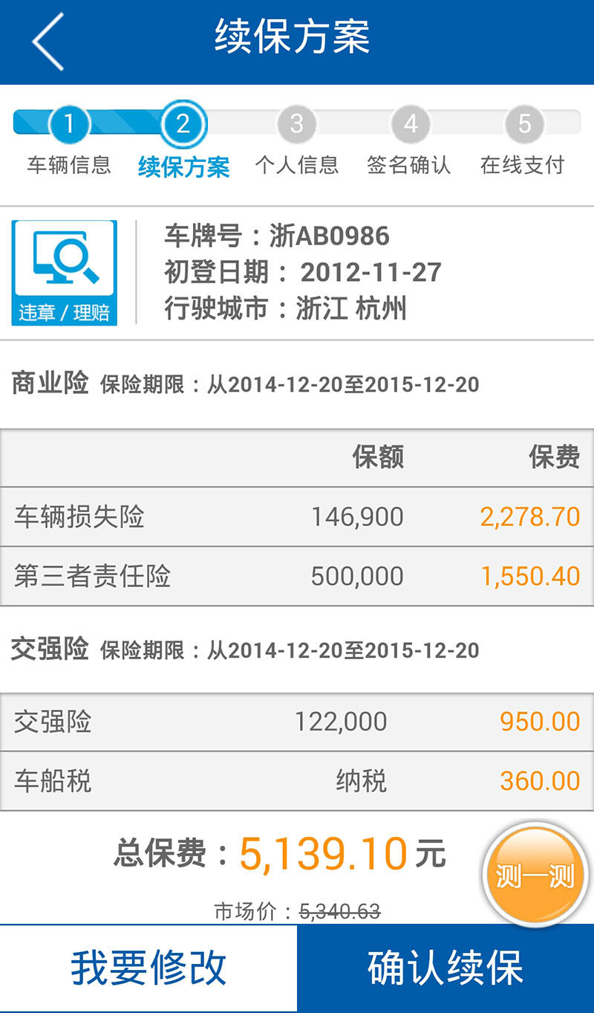 | 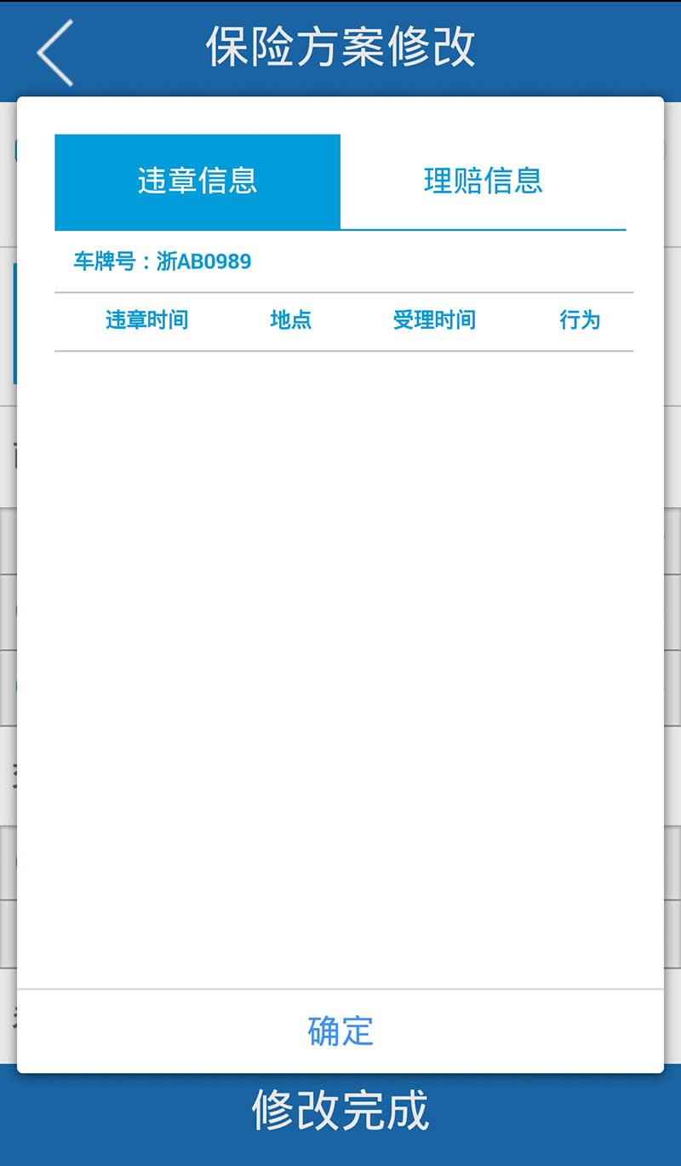 | 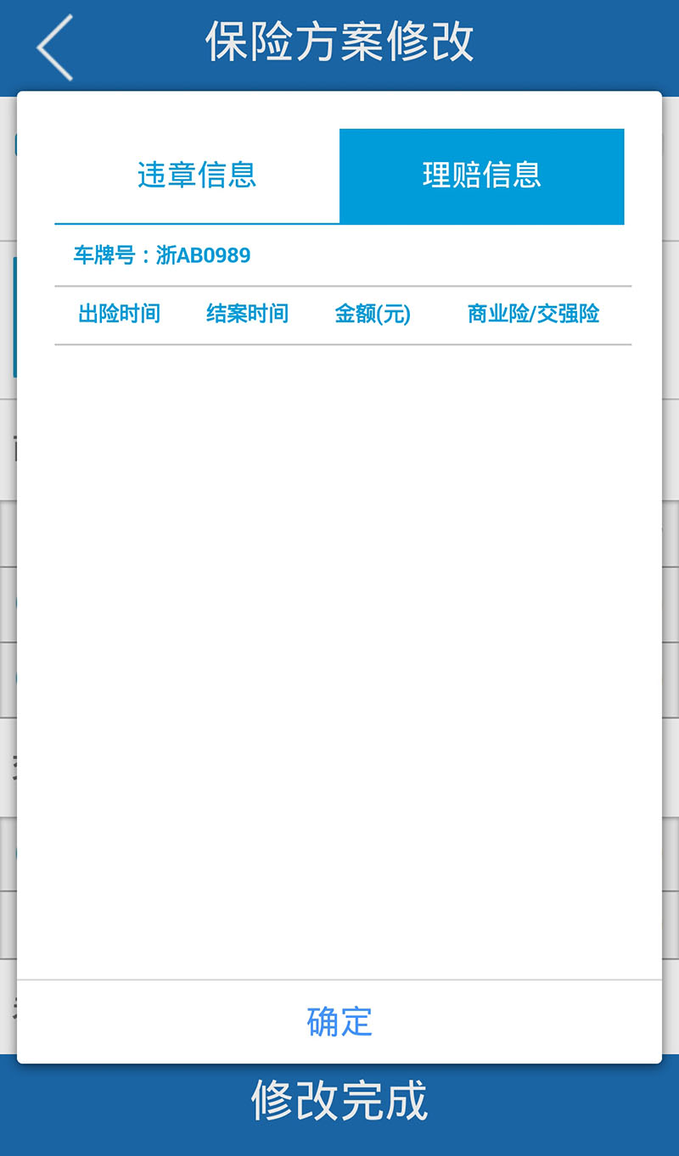 | 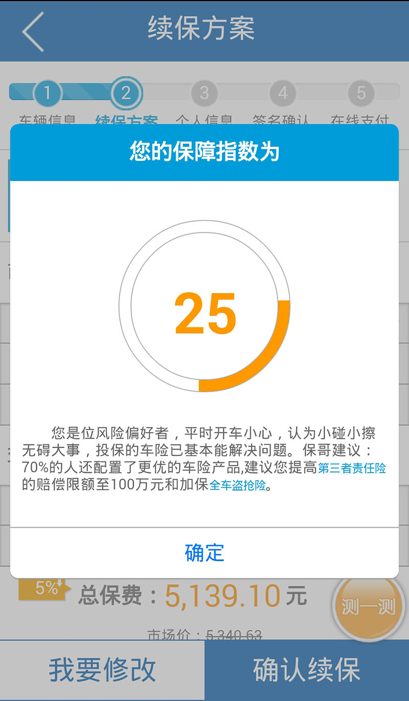

页面项目说明
主页面：
字段名称 | 字段说明 | 字段规则
车牌号 | 用户投保用车牌号 | 往年保单信息带入，LS车牌可以修改
初登日期 | 用户行驶证上的初登日期 | 往年保单信息带入
行驶城市 | 用户行驶城市，对应承保分公司 | 参数录入页带入
商业险保险起期  商业险保险止期 | 用户本次投保商业险的起止日期，前端只显示到天，系统记录到时分秒。 | 商业险保险起期：  - 若续保时往年保单未到期：默认展示为上年保单的止期（如往年为即时起保，例：往年止期2014年9月28日16:30:00止，则起期前端显示：2014年9月28日，但系统记录到2014年9月28日16:30:00）。  - 若续保时往年保单已到期：默认展示为投保第二天零时起。  - 若往年无商业险则不展示。  商业险保险止期：  展示为商业险保险起期向后顺延一年。
险种名称 | 商业险主附险对应险种如下：  - 主险：车辆损失险  附加险：玻璃单独破碎险，自燃损失险，车身油漆损伤险，发动机涉水损失险，车损险不计免赔  - 主险：第三者责任险  附加险：三责险不计免赔  - 主险：车上人员责任险（司机）  附加险：车上人员责任不计免赔  - 主险：车上人员责任险（乘客）  附加险：车上人员责任不计免赔  - 主险：全车盗抢险  附加险：全车盗抢险不计免赔  交强险：交强险、车船税 | - 初始从上年保单获取上年险种，根据映射规则进行映射。  - 如果上年险种不在云车险可销售的险种范围内，续保方案则不显示该险种。  - 在手机版支持的险种范围内，用户去年未投保的险种自动归类到未选择保障。  如果将来支持商车改，则映射为新的险种。
保额 | 用户本次投保金额 | 初次进入续保方案显示页面，各子险保额由车E保中台根据往年保单信息对车辆进行定型获取新车购置价并计算车辆实际价值（若有小数点，四舍五入取整），再结合往年投保子险和条款规定，映射计算出续保方案各子险保额并返回给云车险前端，续保方案各子险保额规则如下：  以下险种保额展示与往年保额一致：  - 第三者责任险  - 车上人员责任险（司机）  - 车上人员责任险（乘客）  - 玻璃单独破碎险  - 车身油漆损伤险  以下险种展示为中台重新计算并返回给云车险前端：  - 全车盗抢险  - 自燃损失险  - 车辆损失险
保费 | 各险种对应的保费 | - 由P09系统计算，中台返回。  - 车船税：系统将在中台获取分公司差异后，按照分公司定义自动赋值（正常缴税、缓缴、纳税）。车船税分公司差异见校验规则4：公司差异。
交强险保险起期  交强险保险止期 | 用户本次投保交强险的起止日期，前端只显示到天，系统记录到时分秒。 | 交强险保险起期：  - 若续保时往年保单未到期：默认展示为上年保单的止期。（如往年为即时起保，例：往年止期2014年9月28日16:30:00止，则起期前端显示：2014年9月28日，但系统记录到2014年9月28日16:30:00）。  - 若续保时往年保单已到期：默认展示为投保第二天零时起。  - 若往年无交强险则不展示。  交强险保险止期：  展示为交强险保险起期向后顺延一年。
总保费 | 客户此次投保应交总金额。 | 云车险前端根据中台返回的商业险保单保费、交强险保单保费以及车船税相加得出并显示。
商业险折扣系数（UI中15%黄色图标） | 商业险折扣系数 | 中台返回给云车险前端。  商业险折扣大于100%时，图标箭头向上  商业险折扣小于100%时，图标箭头向下  商业险折扣等于100%时，折扣图标和数值不显示  单保交强险时，折扣图标和数值不显示
违章理赔信息查询：
字段名称 | 字段说明 | 字段规则
车牌号 | 用户投保用车牌号 | 往年保单信息带入
出险时间 | 用户车辆出险时间 | 中台返回信息展示
结案时间 | 用户车辆结案时间 | 中台返回信息展示
金额（元） | 用户车辆理赔金额 | 中台返回信息展示
商业险/交强险 | 用户理赔的险种 | 中台返回信息展示
违章时间 | 用户车辆发生违章行为的时间 | 中台返回信息展示
违章地点 | 用户车辆发生违章行为的地点 | 中台返回信息展示
受理时间 | 用户车辆发生违章受理的时间 | 中台返回信息展示
违章行为 | 用户车辆发生违章的具体时间 | 中台返回信息展示

输入项校验规则
项目 | 说明
车牌号 | 有效性校验采用车牌号通用校验方式。光标移开后，云车险前端进行实时校验，如校验不通过，则提示报错信息

页面处理描述

页面显示：
从缓存中获取保单信息展现在页面上；
从车辆信息页面跳转到续保方案页面时，显示测一测按钮；
从其他页面跳转到续保方案页面时，隐藏测一测按钮。
点击返回：
跳转到车辆信息页面。
点击我要修改：
调用中台的保存大保单对象接口，将车牌更新到中台；
中台的保存大保单对象接口（参考M1-3项目手机版接口规范设计说明书）：
savePolicy.do
参数：
参数名 | 参数值
policyJsonStr | 大保单转换成字符串
返回：
参数名 | 参数值
policy | 大保单
跳转到保险方案修改页面。
点击违章理赔查询按钮：
调用中台的查询平台信息（告知书、违章理赔）接口，获取违章理赔信息。
中台的查询平台信息（告知书、违章理赔）接口（参考M1-3项目手机版接口规范设计说明书）：
queryPlatformInfo.do
参数：
参数名 | 参数值
policyJsonStr | 大保单的字符串
返回：
参数名 | 参数值
policy | 大保单
businessResponse | 商业险告知书、理赔信息
trafficResponse | 交强险告知书、理赔信息
接口调用成功后，弹出违章理赔查询对话框。
点击测一测：
- 适用地区分为A类地区（沿海发达城区）和B类地区（中西部地区）；
- “新车购置价”分三档：新车购置价<15万， 15<=新车购置价<30万，新车购置价>=30万；
计算公式如下：
新车购置价<15万：实际得分/28*100，计算结果只取整。
15<=新车购置价<30万：实际得分/31*100，计算结果只取整。
新车购置价>=30万：实际得分/33*100，计算结果只取整。
- 根据算出的保障指数所在的不同得分区间返回话术并推荐购买的险种。得分区间分为四档：0<得分区间<=12分，12<得分区间<=19，19<得分区间<=27分，27<得分区间<=33；
- 若单保交强险，在展示页面点击测一测后，保障指数为：3（实际得分默认为1分）。展示推荐险种为：机动车损失险以及第三者责任险20万。若同时投保了交强险和商业险，交强险的1分则不计算在保障指数计算公式里。
调用中台的测一测接口，获取测一测结果；
中台的测一测接口（参考M1-3项目手机版接口规范设计说明书）：
queryInsuranceAdvice.do
参数：
参数名 | 参数值
insuranceInfo | 测试条件
测试条件：
参数名 | 参数值
unitCode | 分公司代码
purchasePrice | 新车购置价
bzCoverages | 大保单的商业险险种信息
返回：
参数名 | 参数值
score | 方案得分
comment | 得分评价
advice | 险种推荐
计算：
新车购置价<15万：获取的方案得分/28*100，计算结果只取整；
15<=新车购置价<30万：获取的方案得分/31*100，计算结果只取整；
新车购置价>=30万：获取的方案得分/33*100，计算结果只取整。
弹出测一测对话框，展示计算结果。
点击确认续保：
调用中台的保存大保单对象接口，将车牌更新到中台；
中台的保存大保单对象接口（参考M1-3项目手机版接口规范设计说明书）：
savePolicy.do
参数：
参数名 | 参数值
policyJsonStr | 大保单转换成字符串
返回：
参数名 | 参数值
policy | 大保单
跳转到个人信息确认页面。

保险方案修改

UI图
主页面 | 理赔查询 | 违章查询
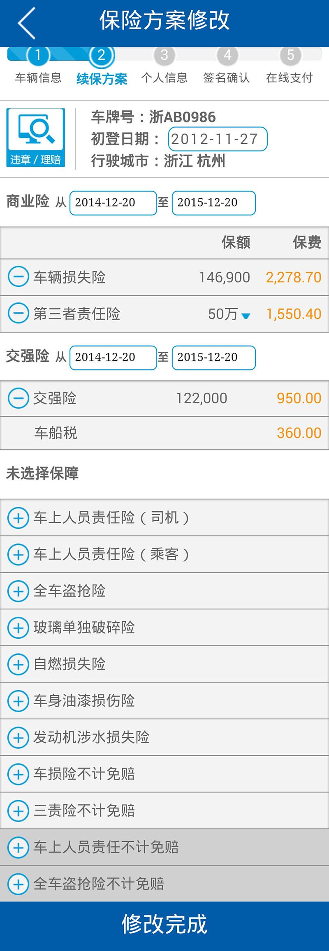

页面项目说明
字段名称 | 字段说明 | 字段规则
车牌号 | 用户投保用车牌号 | - 正式号牌不可修改  2、LS开头的车牌号可修改以解决往年为临时车牌的情况
初登日期 | 用户行驶证上的初登日期 | 可修改，在初始值（往年保单信息带入）基础上只能往后改，且最多只能+1个月，同时改动后的初登日期不能晚于保险起期。
行驶城市 | 用户行驶城市，对应承保分公司。 | 不可修改（一期）
商业险保险起期  商业险保险止期 | 用户本次投保商业险的起止日期，前端只显示到天，系统记录到时分秒。 | - 商业险保险起期可修改，不能早于系统默认展示的起期（初次修改商业险保险期限，系统自动同步交强险保险期限与商业险保险期限一致）；商业险保险止期根据起期自动向后顺延一年，不可修改。  - 若往年保单为即时起保且续保时未过期，客户也未修改保险期限，云车险前端送值给中台时续保保单起期为上年保单止期（精确到时分秒）；若客户修改的保险起期与上一年保险止期不一致，云车险前端送值给中台时续保保单起期为修改后起期的零时零分零秒。  - 若上年未投保商业险：默认商业险保险起期为当前日期的第二天零时零分零秒，前端只显示到天。  - 修改保险的起期会影响车辆实际价值，一旦用户修改保险起期，云车险前端需实时计算车辆的实际价值并展示在对应险种的保额处。实际价值=新车购置价-折旧金额（若有小数点，四舍五入取整）。折旧金额的计算公式：折旧金额=新车购置价×被保险机动车已使用月数(起保日期-初次登记日期)×月折旧系数。
险种名称 |  | - 用户可通过点击“+ ”、“- ”符号添加或删除险种。云车险前端有主附险校验规则（对应关系参见上方展示页面的险种名称的主附险对应关系）：添加主险，其对应的附加险方可添加；取消主险，其对应的附加险相应取消（默认附加险前的”+“不可点选，添加主险后，主险对应附加险前的”+“转换成可点选状态）；  - 添加或删除交强险时，车船税也相应添加或删除。  - 删除相应险种，被删除的险种将自动移至未选择保障中。  - 往年单保交强险或商业险，点击“我要修改”，未保的商业险或交强险将在未选择保障栏内显示，用户可自主选择所需险种。  - 若选择交强险，计算车船税时系统将在中台获取分公司差异后，按照分公司定义自动赋值（正常缴税、缓缴、纳税）。车船税分公司差异见规则7：车船税分公司差异规则。  - 若往年客户未投保交强险，在修改方案页面，用户添加交强险，点击保费计算时，云车险前端需要将车船税必录要素传送至中台请求车船税计算。具体规则见规则9：车船税通用必录要素，规则10：分公司车船税必录要素差异表。  - 用户进行方案修改时，商业险与交强险至少两者选其一，不可全部删除。
保额 |  | 保额修改规则参考见下方规则5：一期云车险支持险种及其保额录入规则。
保费 | 各险种对应的保费 | 默认从方案展示页带出。新增险种不实时显示保费。点击“修改完成”后中台进行计算并带回方案展示页。
交强险保险起期  交强险保险止期 | 用户本次投保交强险的起止日期，前端只显示到天，系统记录到时分秒。 | 1.交强险保险起期可修改，不能早于系统默认展示的起期；交强险保险止期根据起期自动向后顺延一年，不可修改。  2.若上年未投保交强险：默认交强险保险起期为当前日期的第二天零时零分零秒，前端只显示到天。  3.修改交强险保险期限不影响商业险保险期限。
备注：用户修改日期后，系统将按照最新日期重新计算保费。
险种及其保额录入规则（保额全部取整）：
险种名称 | 录入方式 | 录入要素
车辆损失险 | 不可修改 | 默认显示新车购置价
第三者责任险 | 下拉选择  可修改 | 5，10，15，20，30，50，100（万）
车上人员责任险（司机） | 下拉选择  可修改 | 10,000；20,000；30,000；40,000；50,000；100,000；150,000；200,000；300,000；500,000；100,0000（元）
车上人员责任险（乘客） | 下拉选择  可修改 | 座位数（自动带出，不可修改）  10,000；20,000；30,000；40,000；50,000；100,000；150,000；200,000； 300,000；500,000；1,000,000（元/座）
全车盗抢险 | 手动录入  可修改 | 根据车辆实际价值带入，可以修改，不能大于实际价值，不能小于新车购置价的20%。  实时校验：1、若保额高于车辆实际价值，跳出温馨提示并将保额自动修正为车辆实际价值。提示话术详见附录7.4提示话术清单表二第6条。2、若保额小于新车购置价的20%，跳出温馨提示并将保额自动修正为新车购置价的20%。提示话术详见附录7.4提示话术清单表二第9条。
玻璃单独破碎险 | 下拉选择  可修改 | 根据车辆定型默认给值，可以修改，玻璃产地：国产，进口。
自燃损失险 | 手动录入  可修改 | 根据车辆实际价值带入，可以修改，不能大于实际价值，不能小于新车购置价的20%  实时校验：1、若保额高于车辆实际价值，跳出温馨提示并将保额自动修正为车辆实际价值。提示话术详见附录7.4提示话术清单表二第7条。2、若保额小于新车购置价的20%，跳出温馨提示并将保额自动修正为新车购置价的20%。提示话术详见附录7.4提示话术清单表二第8条。
车身油漆损伤险 | 手动选择  可修改 | 2,000；5,000；10,000；20,000；
发动机涉水损失险 | 不可修改 | 无保额
车损险不计免赔 | 不可修改 | 无保额
三责险不计免赔 | 不可修改 | 无保额
车上人员责任不计免赔 | 不可修改 | 无保额
全车盗抢险不计免赔 | 不可修改 | 无保额
违章理赔信息查询：
字段名称 | 字段说明 | 字段规则
车牌号 | 用户投保用车牌号 | 往年保单信息带入
出险时间 | 用户车辆出险时间 | 中台返回信息展示
结案时间 | 用户车辆结案时间 | 中台返回信息展示
金额（元） | 用户车辆理赔金额 | 中台返回信息展示
商业险/交强险 | 用户理赔的险种 | 中台返回信息展示
违章时间 | 用户车辆发生违章行为的时间 | 中台返回信息展示
违章地点 | 用户车辆发生违章行为的地点 | 中台返回信息展示
受理时间 | 用户车辆发生违章受理的时间 | 中台返回信息展示
违章行为 | 用户车辆发生违章的具体时间 | 中台返回信息展示

输入项校验规则
项目 | 说明
车牌号 | 有效性校验采用车牌号通用校验方式。光标移开后，云车险前端进行实时校验，如校验不通过，则提示报错信息

页面处理描述
页面显示：
从缓存中获取保单信息展现在页面上。
点击返回：
跳转到续保方案页面。
点击违章理赔查询按钮：
调用中台的查询平台信息（告知书、违章理赔）接口，获取违章理赔信息。
中台的查询平台信息（告知书、违章理赔）接口（参考M1-3项目手机版接口规范设计说明书）：
queryPlatformInfo.do
参数：
参数名 | 参数值
policyJsonStr | 大保单的字符串
返回：
参数名 | 参数值
businessResponse | 商业险告知书、理赔信息
trafficResponse | 交强险告知书、理赔信息
接口调用成功后，弹出违章理赔查询对话框。
点击修改完成：
校验页面输入内容，校验失败处理终止；
调用中太的用户行为记录数据提交接口，记录报价次数；
中太的用户行为记录数据提交接口（参考CPIC_M1_4-1_接口文档）：
cpic.tj.ga
参数：
参数名 | 参数值
encryptionType | 0
requestType | CZN
content | 时间 || 001002 || 00100201 || 0010020101 || 续保顾问工号 || 续保顾问分公司代码 || 续保顾问支公司代码 || 次数（商业险与交强险各计1次） ||
调用中台的报价、预核保接口，进行报价；
中台的报价、预核保接口（参考M1-3项目手机版接口规范设计说明书）：
updatePremium.do
参数：
参数名 | 参数值
policyJsonStr | 大保单转换成字符串
needUnderWriting | 1
返回：
参数名 | 参数值
policy | 大保单
如果报价失败时，弹出联系续保顾问对话框，处理终止；
如果报价成功时，调用中台的保存大保单对象接口，将获取到的上年保单落地到中台；
中台的保存大保单对象接口（参考M1-3项目手机版接口规范设计说明书）：
savePolicy.do
参数：
参数名 | 参数值
policyJsonStr | 大保单转换成字符串
返回：
参数名 | 参数值
policy | 大保单
将大保单数据保存到缓存中；
跳转到续保方案页面。

个人信息确认页面

UI图
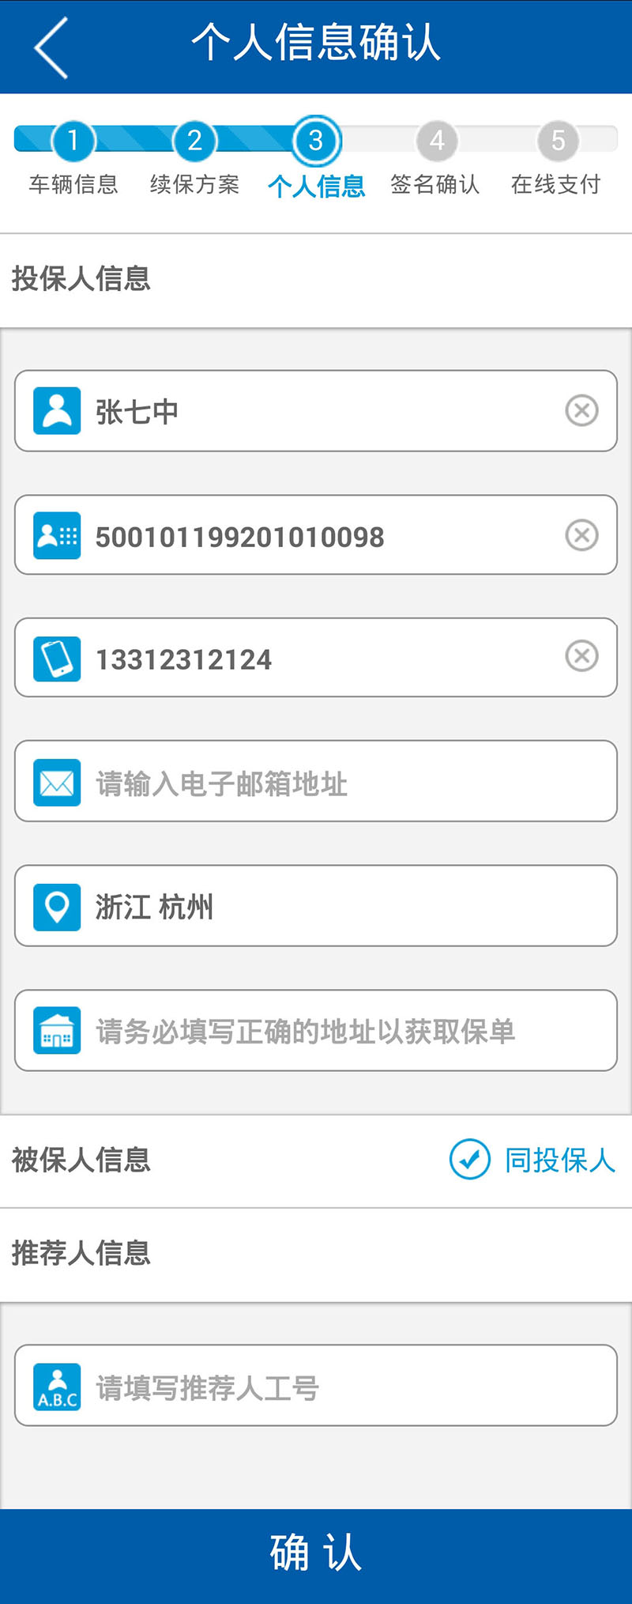

页面项目说明

字段名称 | 字段说明默认值 | 是否可修改 | 校验规则
投保人姓名 | 注册用户：从注册信息中获取  非注册用户：自动带出上年保单的投保人姓名 | 可修改 | 必录项
投保人身份证号 | 自动带出上年保单的投保人身份证号 | 可修改 | 必录项  18位数字校验，最后一位可为字母。参考通用身份证校验规范。
投保人联系电话 | 注册用户：从注册信息中获取  非注册用户：从上年保单中获取 | 可修改 | 必录项  11位数字校验（若输入不符合规则，跳出温馨提示“请正确输入您的手机号。谢谢！”）
投保人电子邮箱 | 注册用户：从注册信息中获取  非注册用户：自录 | 可修改 | 非必录项
投保配送地址 | 上年保单配送地址：  通过下拉选择省，市，区，输入街道地址  上年无保单配送信息：客户自行录入 | 可修改 | 必录项
被保人姓名 | 投保人与被保人信息不一致时，默认为空，用户自录 | 可修改 | 投保人与被保人信息不一致时为必录项
被保人身份证号 | 投保人与被保人信息不一致时，默认为空，用户自录 | 可修改 | 投保人与被保人信息不一致时为必录项  18位数字校验，最后一位可为字母。参考通用身份证校验规范。
被保人联系电话 | 投保人与被保人信息不一致时，默认为空，用户自录 | 可修改 | 投保人与被保人信息不一致时为必录项  11位数字校验
推荐人工号 | 推荐人的工号 | 可修改 | 6位字符
备注：同投保人复选框默认勾选，用户去掉勾选后，被保人姓名，身份证号，联系电话录入项出现，此时，用户需输入被保人信息。

输入项校验规则
项目 | 说明
身份证号码 | 长度为18位，最后一位可为字母。其有效性校验采用身份证通用校验方式。光标移开后，云车险前端进行实时校验，如校验不通过，则提示报错信息
手机号 | 13/14/15/16/17/18/19 开头，共11位数字。
地址 | 中英文数字空格逗号句号#-.,
电子邮箱 | 其有效性校验采用电子邮箱通用校验方式。光标移开后，云车险前端进行实时校验，如校验不通过，则提示报错信息

页面处理描述
页面显示：
调用中台的获取“中太”用户信息接口，获取登录用户信息；
中台的获取“中太”用户信息接口（参考M1-3项目手机版接口规范设计说明书）：
getUserInfoFromCpic.do
参数：
参数名 | 参数值
transCode | T2002
appId | 001002
accessToken | 从cookie的ACCESS_TOKEN中的内容
version | 1.0
requestBodyJson | {}
返回：
参数名 | 参数值
responseBody | 用户信息JSON（参考CPIC_M1_4-1_接口文档）
用户信息不为空时，将用户信息展现在页面上；
用户信息为空时，从缓存中获取保单信息展现在页面上。
点击返回：
跳转到续保方案页面。
点击确认：
弹出核保确认对话框。
核保确认对话框点击取消：
关闭对话框。
核保确认对话框点击确定：
校验页面输入内容，校验失败处理终止；
调用中台的报价、预核保接口，进行预核保；
中台的报价、预核保接口（参考M1-3项目手机版接口规范设计说明书）：
updatePremium.do
参数：
参数名 | 参数值
policyJsonStr | 大保单转换成字符串
needUnderWriting | 1
返回：
参数名 | 参数值
policy | 大保单
如果预核保失败时，弹出联系续保顾问对话框，处理终止；
如果预核保成功时，调用中台的落地P09、核保接口，进行核保；
中台的落地P09、核保接口（参考M1-3项目手机版接口规范设计说明书）：
autoUnderwritingForMobile.do
参数：
参数名 | 参数值
policyJsonStr | 大保单转换成字符串
返回：
参数名 | 参数值
bzPolicyStatus | 商业险保单状态
tcPolicyStatus | 交强险保单状态
bzUwResultCode | 商业险核保结果代码
tcUwResultCode | 交强险核保结果代码
bzUwResultText | 商业险核保结果
tcUwResultText | 交强险核保结果
policy | 大保单
如果核保失败时，弹出联系续保顾问对话框，处理终止；
如果核保成功时，调用中台的保存大保单对象接口，将获取到的上年保单落地到中台；
中台的保存大保单对象接口（参考M1-3项目手机版接口规范设计说明书）：
savePolicy.do
参数：
参数名 | 参数值
policyJsonStr | 大保单转换成字符串
返回：
参数名 | 参数值
policy | 大保单
将大保单数据保存到缓存中；
跳转到电子签名页面。

电子签名页面

UI图
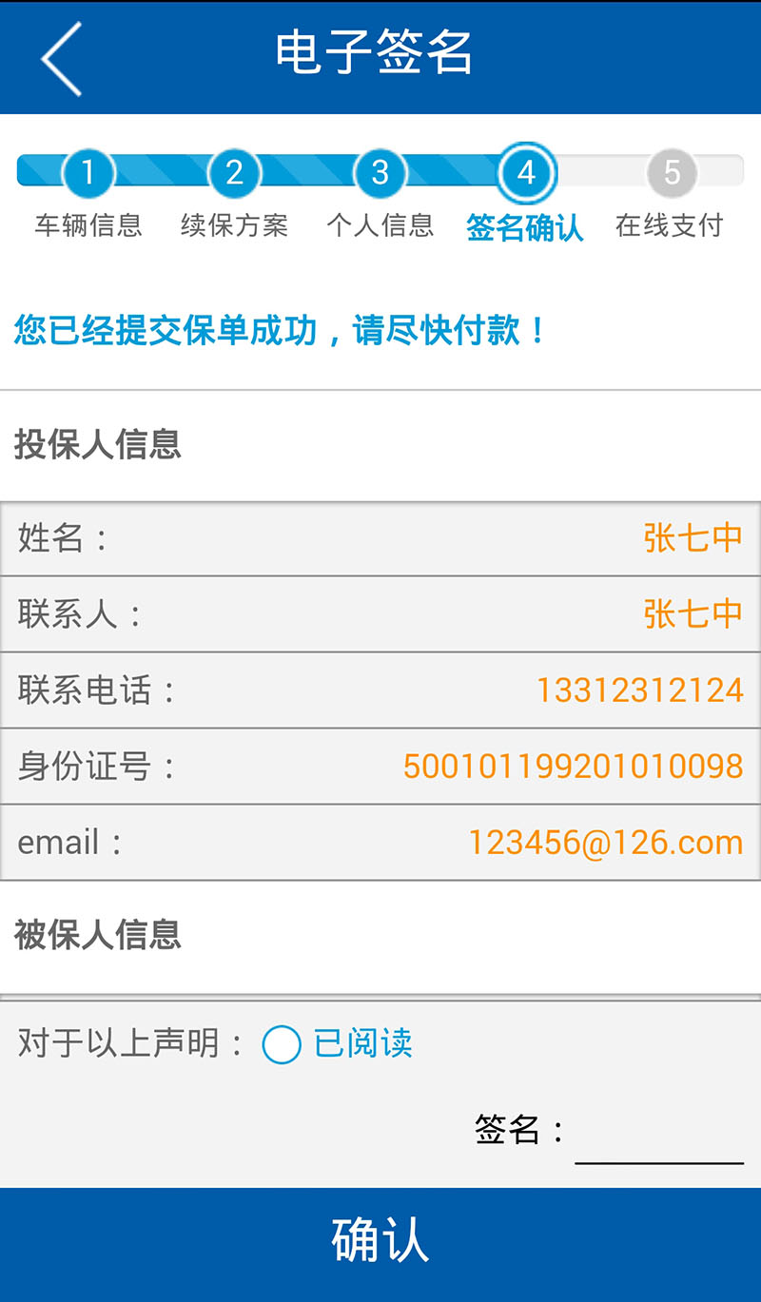

页面处理描述
页面显示：
从缓存中获取保单信息展现在页面上。
点击返回：
跳转到车辆信息页面。
点击签名：
调用中太的数字签名接口，进行电子签名；
中太的数字签名接口：
cpic.ca.sign
参数：
参数名 | 参数值
title | 请签名
titleSpanFromOffset | 1
titleSpanToOffset | 2
type | 20
tid | 有交强险：3020  无交强险：3030
回调处理：签名处显示签名的缩略图。
点击确认：
未签名或未勾选已阅读，提示信息，处理终止；
调用中太的生成当前页面所有签名加密数据接口，进行数字签名加密；
中太的生成当前页面所有签名加密数据接口：
cpic.ca.encrypt
参数：
参数名 | 参数值
formData | 投保单数据
signer | 投保人数据
tid | 有交强险：3020  无交强险：3030
channelId | 100007
回调处理：
调用中台的数字签名接口，提交签名数据；
中台的数字签名接口：
signBJCA.do
参数：
参数名 | 参数值
policyID | 大保单ID
encdata | 加密后的签名数据
tid | 有交强险：140  无交强险：141
返回：
参数名 | 参数值
success | 是否成功：true 成功，false 失败
提交成功后，跳转到保费支付页面。

保费支付页面

UI图
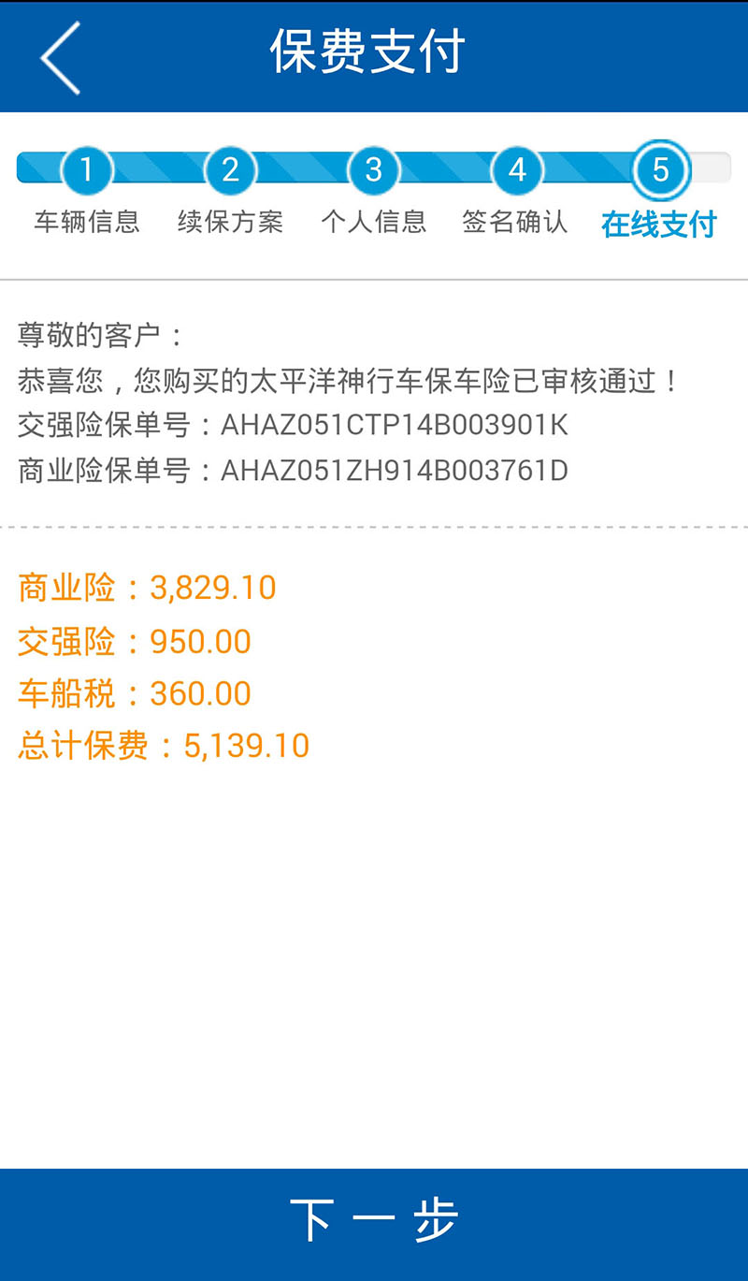

页面处理描述
页面显示：
从缓存中获取保单信息展现在页面上；
调用中台的保费车船税查询接口，获取保费信息；
中台的保费车船税查询接口：
queryPremiumByApplyNo.do
参数：
参数名 | 参数值
unitCode | 分公司代码
bzApplyNo | 商业险保单号
tcApplyNo | 交强险保单号
返回：
参数名 | 参数值
bzPremium | 商业险保费
tcPremium | 交强险保费
vsltax | 车船税
将获取的保费显示在页面上。
点击返回：
跳转到车辆信息页面。
点击支付：
调用中台的生成订单号接口，获取订单相关数据；
中台的生成订单号接口：
generateOrderId.do
参数：

参数名 | 参数值
policyID | 大保单ID
返回：
参数名 | 参数值
orderId | 订单号
amount | 支付金额
status | 支付状态
mbtsUserName | 支付平台用户名
用缓存里的大保单数据和订单相关数据传送给MBTS；
参数：
参数名 | 参数值
User_name | 支付平台用户名
TradeCode | MOBILE_PAY
Input_charset | 1
Policy_no | 商业险保单号+“,”+交强险保单号
Order_id | 订单号
Order_amount | 支付金额
Pay_amount | 支付金额
Order_time | 当前时间（yyyyMMddhhmmss）
Product_id | 商业险保单号+“,”+交强险保单号
Product_name | 神行车保
Return_url | 返回地址支付成功页面地址
SpFlag | 上海分公司：0  其他分公司：1
Sign_msg | 签名验签
【签名验签规则】
由于本接口采用HTTP key-value参数形式提交，签名只针对value进行；
具体的，进行签名时，先将以下参数的值按顺序拼装起来，后面再附加一个双方约定好的签名密钥构成用来签名的字符串：
{User_name}{TradeCode}{Input_charset}{Order_id}{Order_amount}{Order_time}{Product_id}{Product_name}{return_url}{md5key}
其中md5key是个事先约定的key值，然后对其进行MD5计算得到签名值。
跳转到MBTS的支付方式选择页面。

支付成功页面

UI图
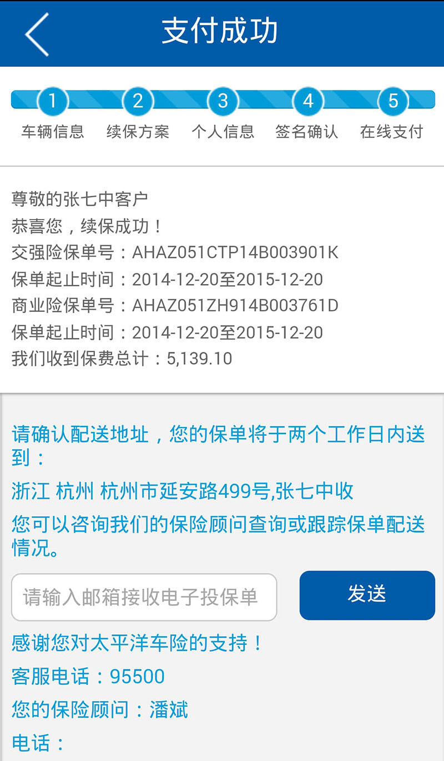

页面项目说明
字段名称 | 字段说明默认值 | 是否可修改 | 校验规则
电子邮箱 | 寄送电子投保单的电子邮箱 | 可修改 | 必录项

输入项校验规则
项目 | 说明
电子邮箱 | 其有效性校验采用电子邮箱通用校验方式。光标移开后，云车险前端进行实时校验，如校验不通过，则提示报错信息

页面处理描述
页面显示：
调用中台的获取保单信息接口，获取保单信息；
中台的获取保单信息接口：
getPolicy.do
参数：
参数名 | 参数值
policyID | 从mbts回调获得的大保单ID
unitCode | 从mbts回调获得的分公司代码
handleStaffCode | 续保顾问工号
返回：
参数名 | 参数值
policy | 大保单
调用中台查询MBTS支付状态接口，查询支付状态；
中台的查询MBTS支付状态接口（参考M1-3项目手机版接口规范设计说明书）：
queryPayStatus.do
参数：
参数名 | 参数值
policyID | 获取的大保单ID
返回：
参数名 | 参数值
dealStatus | 支付状态
支付状态不为0时，判断为支付失败，跳转到保费支付页面；
支付状态为0时，把获取的保单信息展现在页面上；
调用中太的用户行为记录数据提交接口，记录生效次数；
中太的用户行为记录数据提交接口（参考CPIC_M1_4-1_接口文档）：
cpic.tj.ga
参数：
参数名 | 参数值
encryptionType | 0
requestType | CZN
content | 时间 || 001002 || 00100201 || 0010020102 || 续保顾问工号 || 续保顾问分公司代码 || 续保顾问支公司代码 || 次数（商业险与交强险各计1次） ||
调用中太的用户行为记录数据提交接口，记录生效保费；
中太的用户行为记录数据提交接口（参考CPIC_M1_4-1_接口文档）：
cpic.tj.ga
参数：
参数名 | 参数值
encryptionType | 0
requestType | CZN
content | 时间 || 001002 || 00100201 || 0010020103 || 续保顾问工号 || 续保顾问分公司代码 || 续保顾问支公司代码 || 生效的总保费 ||
调用中台的发送短信接口，向续保顾问发送客户续保成功的提示信息。
中台的发送短信接口（参考M1-3项目手机版接口规范设计说明书）：
参数：
参数名 | 参数值
unitCode | 续保客户的分公司代码
salemanPhone | 续保客户的手机号
content | 短信内容（参考需求说明书）
调用中台的获取“中太”用户信息接口（参考M1-3项目手机版接口规范设计说明书）：
getUserInfoFromCpic.do
参数：
参数名 | 参数值
transCode | T2002
appId | 001002
accessToken | 从cookie的ACCESS_TOKEN中的内容
version | 1.0
requestBodyJson | {}
返回：
参数名 | 参数值
responseBody | 用户信息JSON（参考CPIC_M1_4-1_接口文档）
从用户信息中获取电子邮箱展示在页面的电子邮箱输入框中。
点击返回：
调用中太返回主页接口，返回中太大厅
中太的返回主页接口（参考CPIC_M1_4-1_接口文档）：
cpic.user. goHome
点击发送邮件：
校验页面输入内容，校验失败处理终止；
调用中台的发送邮件接口，向用户发送电子投保单；
中台的发送邮件接口：
sendEmail.do
参数：
参数名 | 参数值
policyID | 大保单ID
deliveryEmail | 电子邮箱
调用中台的更新“中太”用户信息接口，向中太用户信息中更新电子邮箱；
中台的更新“中太”用户信息接口：
updateCpicUserInfo.do
参数：
参数名 | 参数值
transCode | T2002
appId | 001002
accessToken | 从cookie的ACCESS_TOKEN中的内容
version | 1.0
requestBodyJson | 用户信息

一键报案模块描述

一键报案页面

UI图
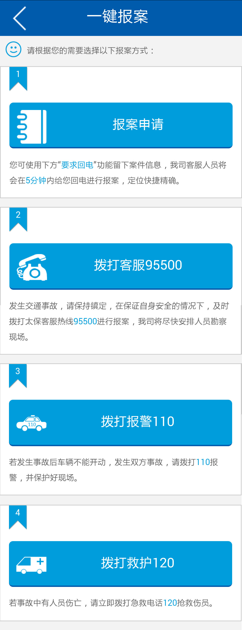

页面处理描述
点击报案申请：
调用中台获取“中太”用户信息接口，获取登录用户信息。
中台的获取“中太”用户信息接口（参考M1-3项目手机版接口规范设计说明书）：
getUserInfoFromCpic.do
参数：
参数名 | 参数值
transCode | T2002
appId | 001002
accessToken | 从cookie的ACCESS_TOKEN中的内容
version | 1.0
requestBodyJson | {}
返回：
参数名 | 参数值
responseBody | 用户信息JSON（参考CPIC_M1_4-1_接口文档）
用户信息不为空时，跳转到报案申请页面。
用户信息为空时，弹出提示用户登录对话框，点击确定调用中太登录接口，进入到中太登录页面，点击取消，停留在当前页面。
中太的登录接口（参考CPIC_M1_4-1_接口文档）：
cpic.user.toLogin
参数
参数名 | 参数值
backUrl | 登陆成功后跳转的页面地址(必须是绝对路径)
返回
参数名 | 参数值
accessToken | 登陆成功后的身份标示
userInfo | 用户基本信息的JSON字符串（参考CPIC_M1_4-1_接口文档）

点击拨打客服95500：
系统将调取手机的拨打功能，拨出95500号码
点击拨打报警110：
系统将调取手机的拨打功能，拨出110号码
点击拨打救护120：
系统将调取手机的拨打功能，拨出120号码
点击返回：
调用中太返回主页接口，返回中太大厅
中太的返回主页接口（参考CPIC_M1_4-1_接口文档）：
cpic.user. goHome

报案申请页面

UI图
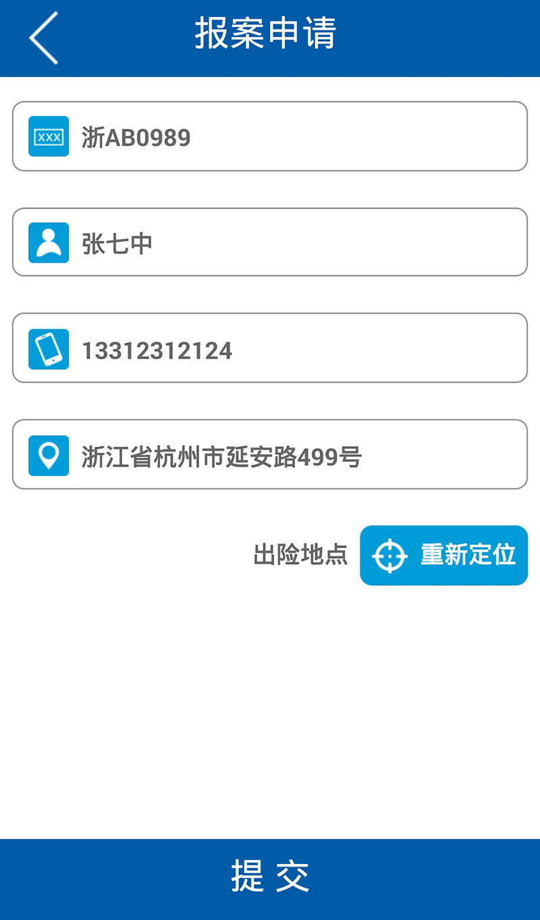

页面项目说明
字段名称 | 类型 | 长度 | 字段说明 | 字段规则
车牌号 | 文字 |  | 系统自动带入，通过选择框选择 | 必填，不可输入
姓名 | 文字 |  | 初始为空，手动输入 | 必填，可修改
手机号码 | 数字 | 11 | 系统自动带入，可手动输入 | 必填项，可修改
地址 | 文字 | 60 | 系统自动获取，可手动输入 | 必填项，可修改

输入项校验规则
项目 | 说明
手机号 | 13/14/15/16/17/18/19 开头，共11位数字。

页面处理描述
页面显示：
判断localStorage中是否有用户的登录信息，没有则调用中太登录接口，进入到中太登录页面。
中太的登录接口（参考CPIC_M1_4-1_接口文档）：
cpic.user.toLogin
参数
参数名 | 参数值
backUrl | 登陆成功后跳转的页面地址(必须是绝对路径)
返回
参数名 | 参数值
accessToken | 登陆成功后的身份标示
userInfo | 用户基本信息的JSON字符串（参考CPIC_M1_4-1_接口文档）
有用户的登录信息，则调用中台获取“增值服务”系统中的保单信息。
中台获取“增值服务”系统中的保单信息接口（参考M1-3项目手机版接口规范设计说明书）：
queryPolicyFromSpms.do
参数：
参数名 | 参数值
credType | 证件类型：1身份证,2 警官证, 3 护照(以增值服务提供为准)
account | 证件号码
返回：
参数名 | 参数值
success | 是否成功：true 成功，false 失败
error | 错误信息
serviceModels | 保单数据列表（以“增值服务”实际返回为准）
获取不到保单数据，弹出提示框，点击确定，调用中太返回主页接口，返回中太大厅
中太的返回主页接口（参考CPIC_M1_4-1_接口文档）：
cpic.user. goHome
获取到保单后，调用中太定位接口，执行定位操作，
中太的定位接口（参考CPIC_M1_4-1_接口文档）：
cpic.device.getLoactionInfo
参数
参数名 | 参数值
callback | 回调函数
返回
参数名 | 参数值
code | 成功失败标识
msg | 信息
response | 定位结果对象
获取到定位信息，则将信息写到地址输入框中。
获取不到定位信息，则提示用户重新定位或手动输入地址信息。
点击重新定位：
调用中太定位接口，执行定位操作，
中太的定位接口（参考CPIC_M1_4-1_接口文档）：
cpic.device.getLoactionInfo
参数
参数名 | 参数值
callback | 回调函数
返回
参数名 | 参数值
code | 成功失败标识
msg | 信息
response | 定位结果对象
点击提交：
校验页面输入内容；
校验通过后，通过中台调用“增值服务”系统微信自助报案信息接口获取报案结果。
中台调用“增值服务”系统微信自助报案信息接口（参考M1-3项目手机版接口规范设计说明书）：
getWechatSelfService.do
参数：
参数名 | 参数值
openId | 客户Id
damageDate | 出险日期(格式2014-06-09 12:12:14)
unitCode | 承保分公司代码
vehicleNo | 车牌号
notifyPhone | 报案人手机
notifyMan | 报案人
objcarPlace | 事故车目前位置
channelType | 渠道类型：2 微信,3 APP(以P17为准)
返回：
参数名 | 参数值
ifSuccess | 0失败，1成功
messageId | 报文唯一标识码
message | 返回结果描述
seniorOrderNo | 高级工单编号 当非失败时，有值
调用失败，提示失败原因
调用成功，则调用中太的用户行为记录数据提交接口，记录报价次数；
中太的用户行为记录数据提交接口（参考CPIC_M1_4-1_接口文档）：
cpic.tj.ga
参数：
参数名 | 参数值
encryptionType | 0
requestType | CZN
content | 时间 || 001002 || 00100202 || 0010020201 || 登录用户的身份证号 || 保单分公司代码 || ‘’ || 1||
点击返回：
跳转到一键报案页面

非事故道路救援模块描述

信息确认页面

UI图
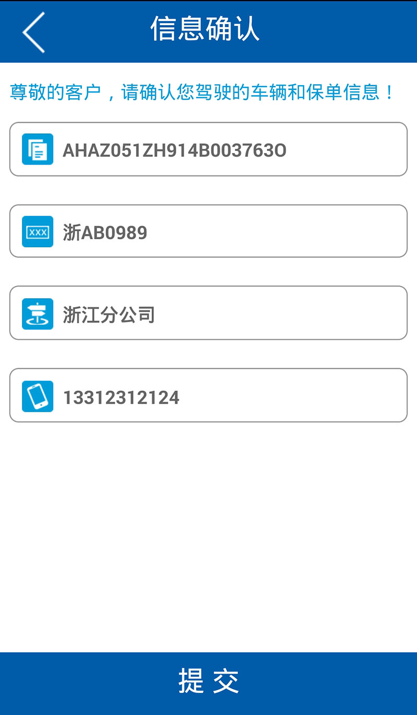

页面项目说明
字段名称 | 类型 | 长度 | 字段说明 | 字段规则
保单号 | 数字或字母 |  | 系统自动带入，通过选择框选择 | 必填，不可输入
车牌号 | 文字、数字或字母 |  | 系统自动带入，通过选择框选择 | 必填，不可输入
分公司 | 文字 |  | 系统自动带入，通过选择框选择 | 必填，不可输入
手机号 | 数字 | 11 | 系统自动获取，可手动输入 | 必填，可修改

输入项校验规则
项目 | 说明
手机号 | 13/14/15/16/17/18/19 开头，共11位数字。

页面处理描述
页面显示：
调用中台获取“中太”用户信息接口，获取登录用户信息。
中台的获取“中太”用户信息接口（参考M1-3项目手机版接口规范设计说明书）：
getUserInfoFromCpic.do
参数：
参数名 | 参数值
transCode | T2002
appId | 001002
accessToken | 从cookie的ACCESS_TOKEN中的内容
version | 1.0
requestBodyJson | {}
返回：
参数名 | 参数值
responseBody | 用户信息JSON（参考CPIC_M1_4-1_接口文档）
获取不到用户信息，弹出请先登录对话框，点击“确定”调用中太登录接口，进入到中太登录页面，点击“取消”调用返回中太主页接口，返回到中太主页。
中太的登录接口（参考CPIC_M1_4-1_接口文档）：
cpic.user.toLogin
参数
参数名 | 参数值
backUrl | 登陆成功后跳转的页面地址(必须是绝对路径)
返回
参数名 | 参数值
accessToken | 登陆成功后的身份标示
userInfo | 用户基本信息的JSON字符串（参考CPIC_M1_4-1_接口文档）
中太的返回主页接口（参考CPIC_M1_4-1_接口文档）：
cpic.user. goHome

获取到用户信息，则调用中台获取“增值服务”系统中的保单信息。
中台获取“增值服务”系统中的保单信息接口（参考M1-3项目手机版接口规范设计说明书）：
queryPolicyFromSpms.do
参数：
参数名 | 参数值
credType | 证件类型：1身份证,2 警官证, 3 护照(以增值服务提供为准)
account | 证件号码
返回：
参数名 | 参数值
success | 是否成功：true 成功，false 失败
error | 错误信息
serviceModels | 保单数据列表（以“增值服务”实际返回为准）
获取保单信息成功，返回的信息中有保单数据列表，则将保单号、车牌号、分公司名称、手机号带入到页面中，返回的信息中没有保单数据列表，则弹出提示框提示用户，点击“确定”，调用返回中太主页接口，返回到中太主页。
中太的返回主页接口（参考CPIC_M1_4-1_接口文档）：
cpic.user. goHome

获取保单信息失败，弹出提示框，点击“确定”，调用返回中太主页接口，返回到中太主页。
中太的返回主页接口（参考CPIC_M1_4-1_接口文档）：
cpic.user. goHome
点击返回：
调用中太返回主页接口，返回中太大厅
中太的返回主页接口（参考CPIC_M1_4-1_接口文档）：
cpic.user. goHome
点击保单号：
弹出保单号选择框，点击某个保单号则选择该保单号。
点击车牌号：
弹出车牌号选择框，点击某个车牌号则选择该车牌号。
点击分公司：
弹出分公司选择框，点击某个分公司则选择该分公司。
点击下一步：
校验页面输入内容；
校验通过后，跳转到服务选择页面

服务选择页面

UI图
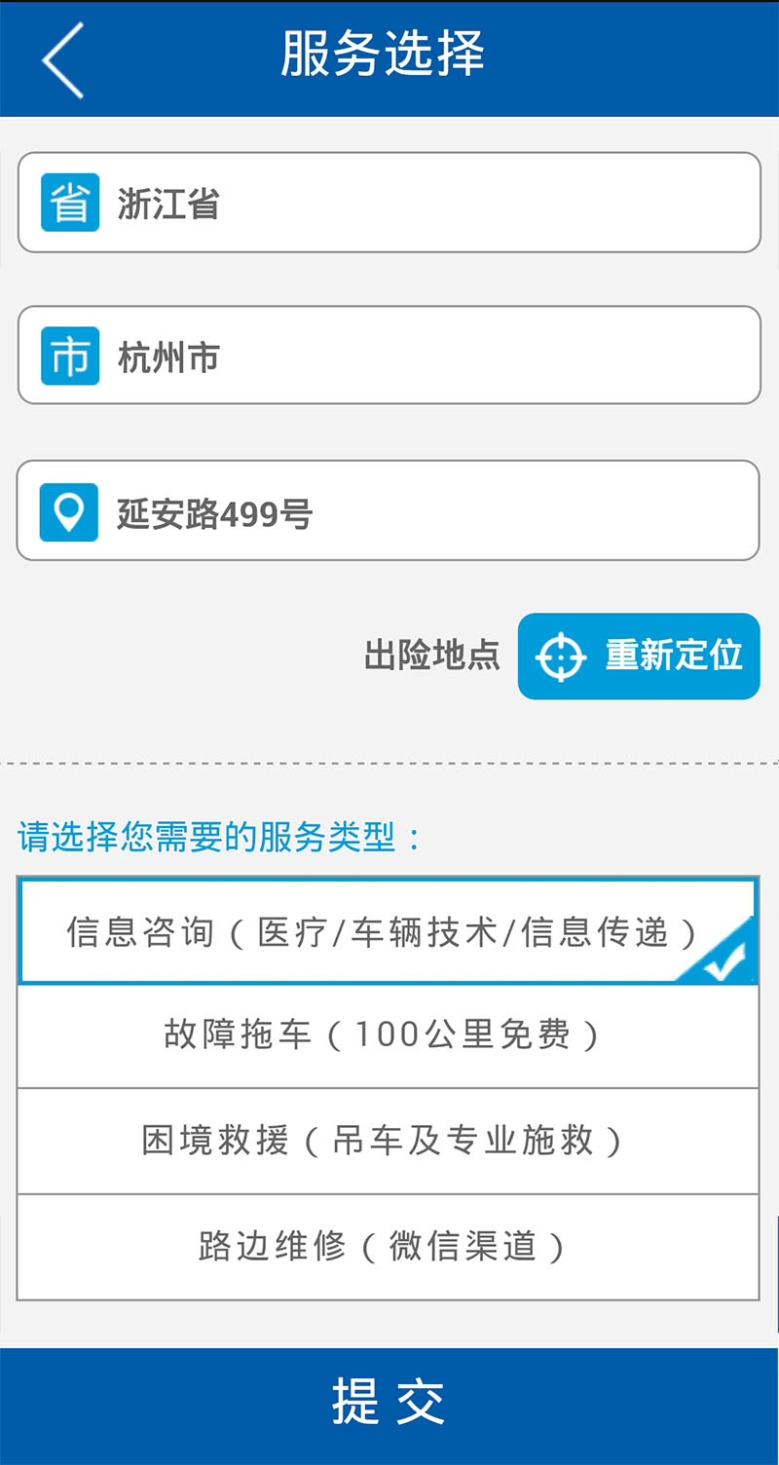

页面项说明
字段名称 | 类型 | 长度 | 字段说明 | 字段规则
省 | 文字 |  | 初始为空，通过城市空间选择 | 必填，不可输入
市(区) | 文字 |  | 初始为空，通过城市空间选择 | 必填，不可输入
详细地址 | 文字 | 60 | 初始为空，通过城市空间选择 | 必填，可修改

页面处理描述
页面显示：
判断localStorage中是否有用户的登录信息，没有则调用中太登录接口，进入到中太登录页面。
中太的登录接口（参考CPIC_M1_4-1_接口文档）：
cpic.user.toLogin
参数
参数名 | 参数值
backUrl | 登陆成功后跳转的页面地址(必须是绝对路径)
返回
参数名 | 参数值
accessToken | 登陆成功后的身份标示
userInfo | 用户基本信息的JSON字符串（参考CPIC_M1_4-1_接口文档）
有用户的登录信息，调用中太定位接口，执行定位操作，
中太的定位接口（参考CPIC_M1_4-1_接口文档）：
cpic.device.getLoactionInfo
参数
参数名 | 参数值
callback | 回调函数
返回
参数名 | 参数值
code | 成功失败标识
msg | 信息
response | 定位结果对象
获取到定位信息，则按省市(区)进行截取，并修改相应的选择框值。
获取不到定位信息，则提示用户重新定位或手动输入地址信息。
点击重新定位：
调用中太定位接口，执行定位操作，
中太的定位接口（参考CPIC_M1_4-1_接口文档）：
cpic.device.getLoactionInfo
参数
参数名 | 参数值
callback | 回调函数
返回
参数名 | 参数值
code | 成功失败标识
msg | 信息
response | 定位结果对象

点击服务类型：
点击某一项服务类型，选择该服务类型。
点击返回：
跳转到信息确认页面。
点击提交：
校验页面输入内容；
校验通过后，通过中台调用“增值服务”系统微信自助救援信息接口获取救援信息提交结果。
中台调用“增值服务”系统微信自助救援信息接口（参考M1-3项目手机版接口规范设计说明书）：
wechatSelfHelpAidInfomation.do
参数
参数名 | 参数值
unitCode | 承保分公司代码
policyNo | 保单号
workorderType | 工单类别。0：受理(以P17为准)，传0
notifyPhone | 报案人手机
incidentType | 是否事故救援。0：非事故 1：事故(以P17为准)，传0
serviceType | 服务项目代码
caseState | 案件发生所在省(P17要求传区域代码)
caseCity | 案件发生所在市(P17要求传区域代码)
caseLocatio | 案件具体位置
channelType | 渠道类型：2 微信,3 APP(以P17为准)，传3
返回
参数名 | 参数值
ifSuccess | 接收成功标志。0失败，1成功，2案件已受理，提交案件失败。(成功标志以P17为准)
message | 返回信息
调用失败，提示用户失败信息。
调用成功，则调用中太的用户行为记录数据提交接口，记录报价次数；并弹出提示框提示用户
中太的用户行为记录数据提交接口（参考CPIC_M1_4-1_接口文档）：
cpic.tj.ga
参数：
参数名 | 参数值
encryptionType | 0
requestType | CZN
content | 时间 || 001002 || 00100203 || 0010020301 || 登录用户的身份证号 || 保单分公司代码 || ‘’ || 1||
点击提示框的“确定”按钮，调用返回中太主页接口，返回中太主页
中太的返回主页接口（参考CPIC_M1_4-1_接口文档）：
cpic.user. goHome

交通违章查询模块

违章查询页面

UI图
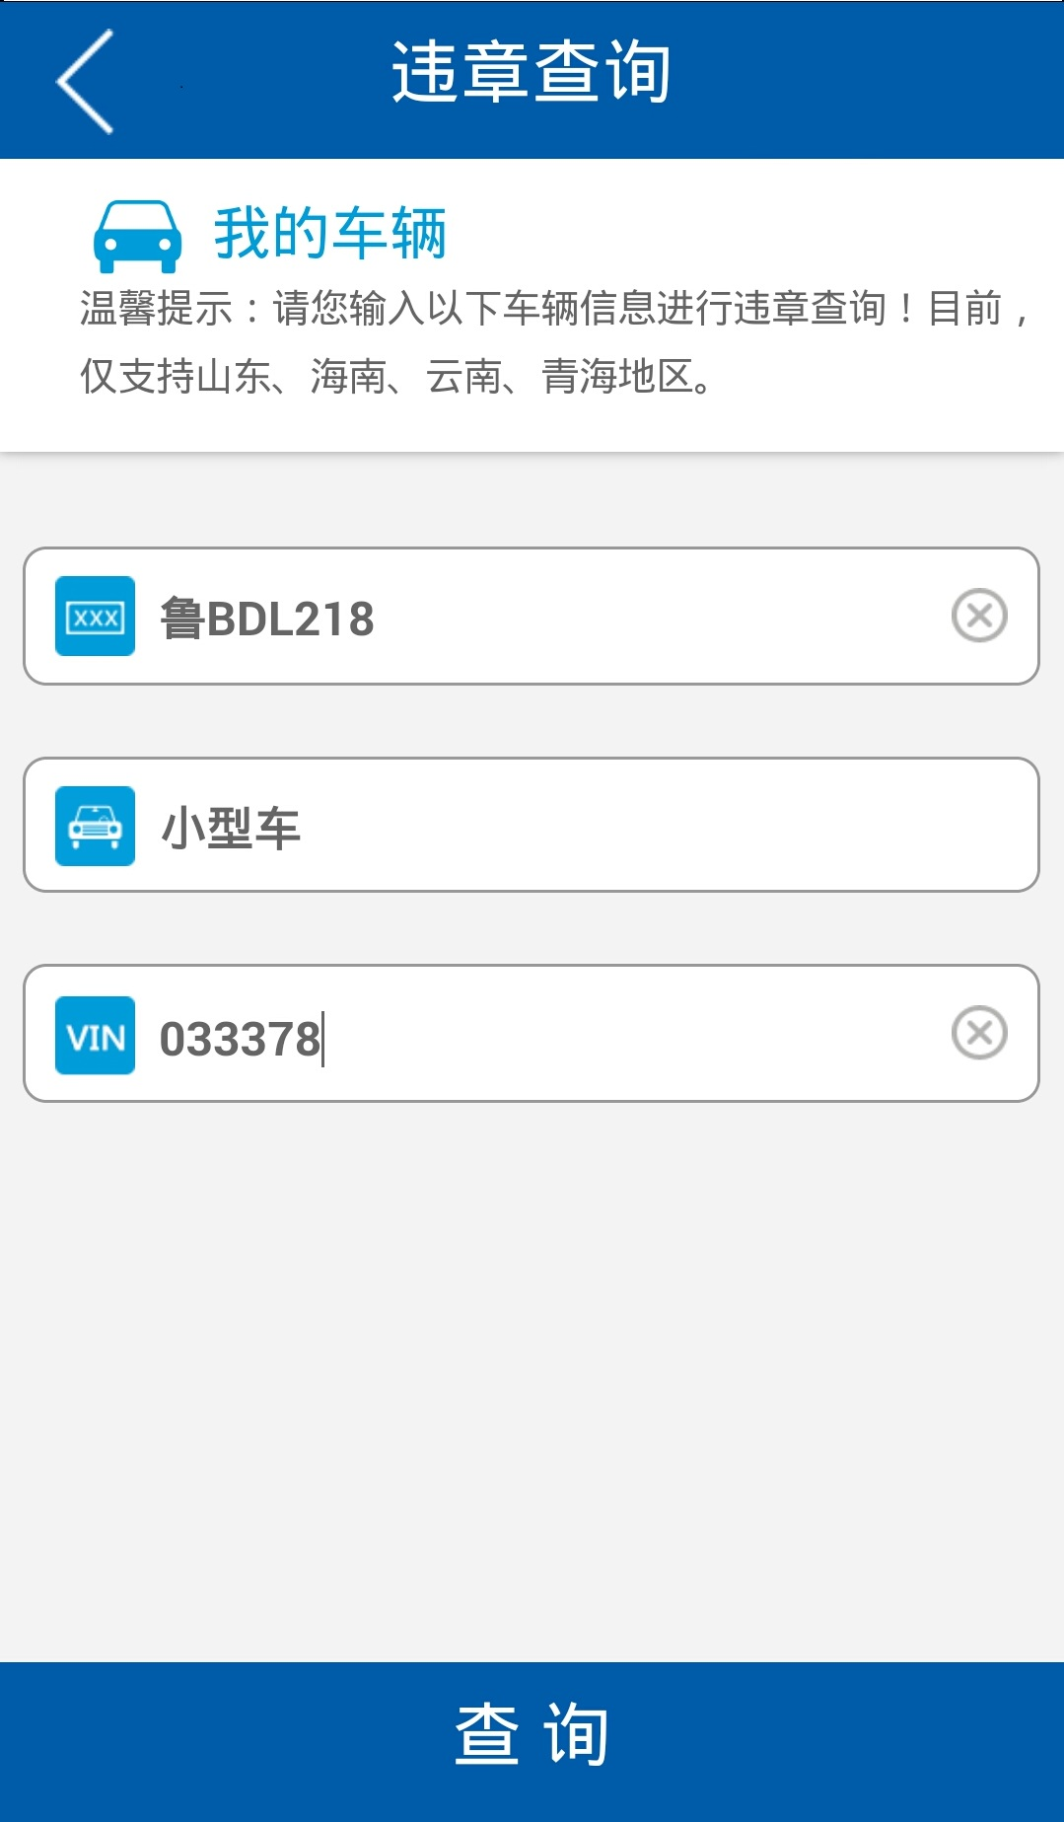

页面项目说明
字段名称 | 类型 | 长度 | 字段说明 | 字段规则
车牌号 | 文字、数字或字母 | 7 | 初始为空，手动输入 | 必填，可输入
号牌类型 | 文字 |  | 初始为空，选择框 | 必填，可修改
车辆识别代码 | 数字或字母 | 6 | 初始为空，手动输入 | 必填，可输入

输入项校验规则
项目 | 说明
车牌号 | 1、1位中文+6位字母或数字  2、1位中文+5为字母或数字+“挂学警军港澳”中的1个中文  3、2为字母+5为数字  4、“08|38”中的一个+4为字母或数字+“挂学警军港澳”中的1个中文
车辆识别代码后6位 | 只能为数字或字母

页面处理描述
点击返回：
调用中太返回主页接口，返回中太大厅
中太的返回主页接口（参考CPIC_M1_4-1_接口文档）：
cpic.user. goHome
点击查询：
校验页面输入内容；
校验通过后，调用中台获取违章信息。
中台的违章查询接口（参考M1-3项目手机版接口规范设计说明书）：
queryBreakRules.do
参数
参数名 | 参数值
hphm | 车牌号
hpzl | 号牌种类
clsbdh | 车辆识别代码
返回
参数名 | 参数值
status | 状态码：0 成功,1001 号牌号码错误,1002 号牌种类错误,1003 车辆识别代码错误,1004 车辆验证失败,1009 查询过于频繁
desc | //违法数据数组
调用失败，提示用户失败原因。
调用成功，则调用中太的用户行为记录数据提交接口，并跳转到违章详情页面
中太的用户行为记录数据提交接口（参考CPIC_M1_4-1_接口文档）：
cpic.tj.ga
参数：
参数名 | 参数值
encryptionType | 0
requestType | CZN
content | 时间 || 001002 || 00100204 || 0010020401 || ‘’ || ‘’ || ‘’ || 1||

违章详情页面

UI图
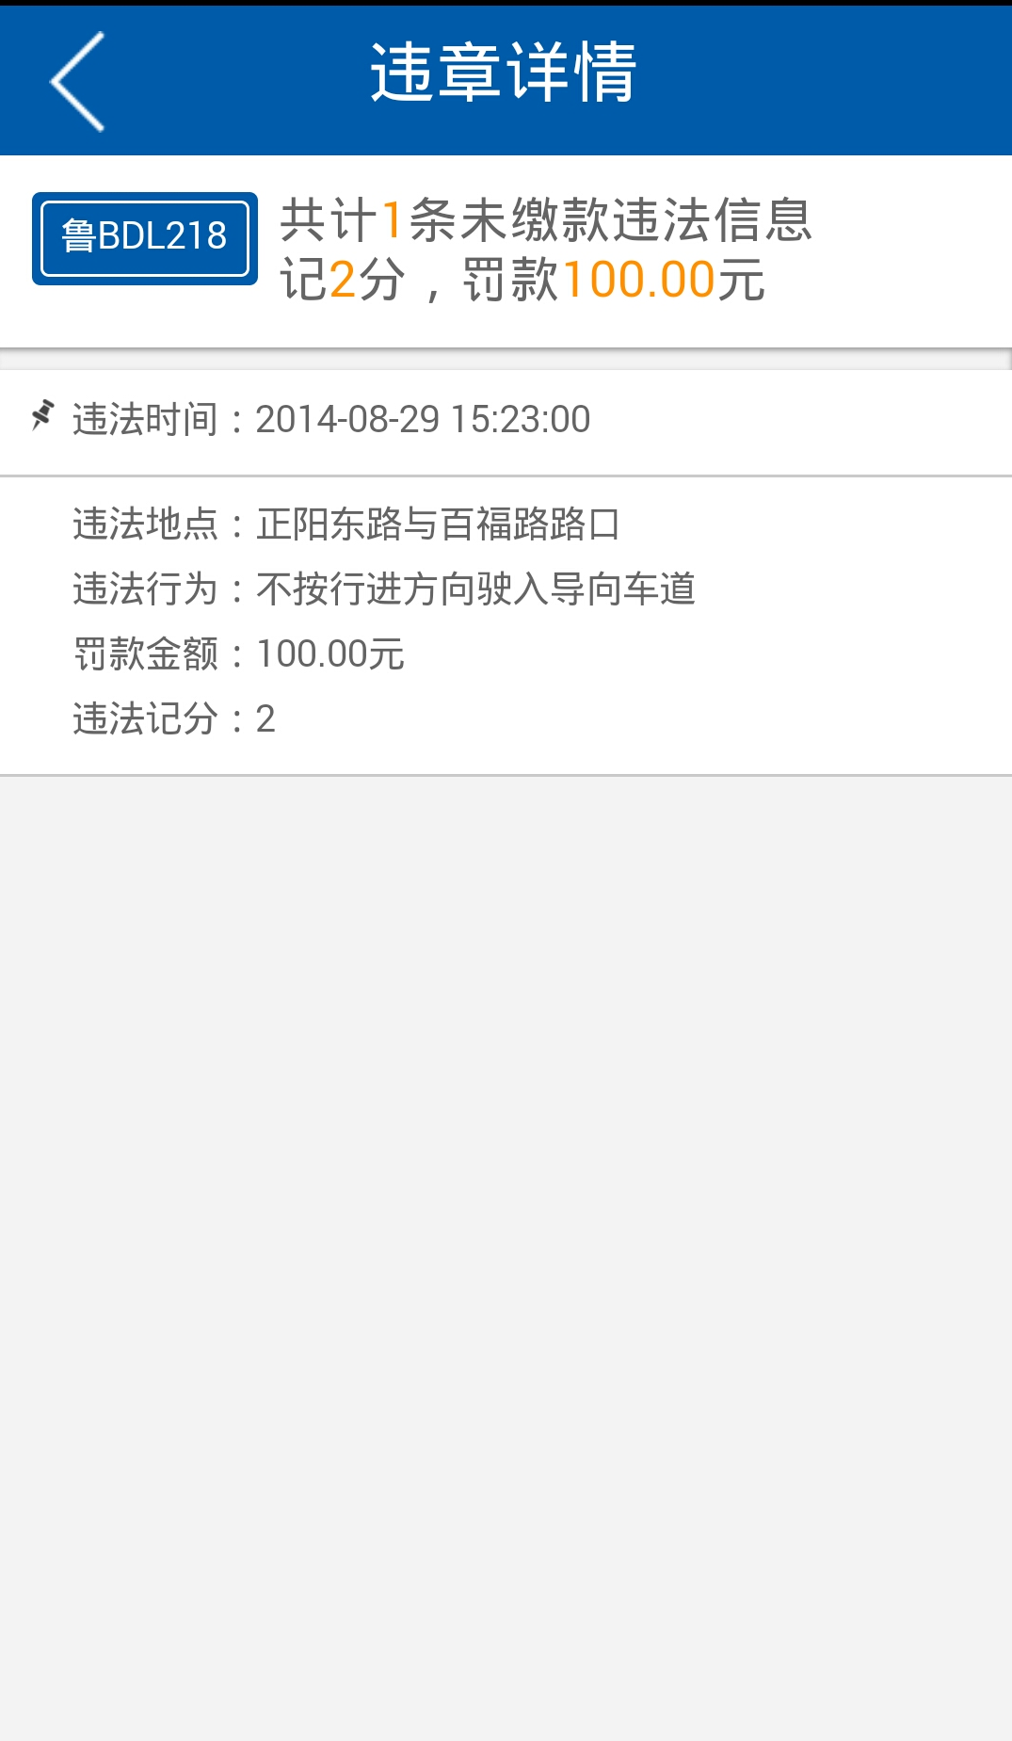

页面处理描述
页面显示：
从localStorage中获取违章信息，并展示到页面上。
点击返回：
跳转到违章查询页面。

